

УКРАЇНА
ФІНАНСОВЕ УПРАВЛІННЯ
НІЖИНСЬКОЇ МІСЬКОЇ РАДИ
пл. Івана Франка, 1, м.Ніжин, Чернігівської обл., 16600
тел. 7-12-18, (факс 04631 7-12-18) , код ЄДРПОУ 02318427
finupravlinna@gmail.com

Пояснювальна записка

Про виконання бюджету Ніжинської міської територіальної громади
за І півріччя 2025 року (код бюджету 2553800000 )

- Загальна характеристика виконання бюджету

Бюджет Ніжинської міської територіальної громади на 2025 рік затверджено рішенням Ніжинської міської ради VІІІ скликання від 06 грудня 2024 року № 4-43/2024 «Про бюджет Ніжинської міської територіальної громади на 2025 рік (код бюджету 2553800000)».

Протягом звітного періоду рішеннями Ніжинської міської ради та виконавчого комітету Ніжинської міської ради (в межсесійний період) проведено уточнення планових показників бюджету, в тому числі за рахунок: трансфертів з державного та місцевого бюджетів, вільних залишків коштів станом на 01.01.2025 року, перевиконання доходної частини бюджету за І квартал, 4 місяці та 5 місяців поточного року, перерозподілу в межах затверджених планових асигнувань.
За І півріччя 2025 року до загального та спеціального фондів бюджету Ніжинської міської територіальної громади, враховуючи міжбюджетні трансферти, надійшло 473 319,1 тис.грн, що складає 110,0% від плану на період, в тому числі: до загального фонду- 443 495,0 тис.грн (106,0% від плану звітного періоду), до спеціального фонду – 29 824,1 тис.грн (247,5% від плану звітного періоду). За І півріччя 2025 року обсяг отриманих офіційних трансфертів склав 108 523,8 тис.грн, або 99,8% до плану на період. Обсяг власних та закріплених надходжень загального фонду бюджету становить 334 971,2 тис.грн, або 108,2 % до плану звітного періоду.
Видатки бюджету Ніжинської міської територіальної громади за І півріччя 2025 року виконано в цілому у сумі 442 708,0 тис.грн, що складає 88% до уточненого плану звітного періоду, в тому числі по загальному фонду – 401 923,0 тис.грн, або 94% та по спеціальному фонду – 40 785,0 тис. грн, або 53% до плану на звітний період.

ДОХОДИ

За І півріччя 2025 року до бюджету Ніжинської міської територіальної громади зараховано 473 319,1 тис. грн, що складає 110,0% плану звітного періоду та на 58 686,7 тис. грн більше ніж за відповідний період 2024 року. Без врахування офіційних трансфертів бюджет територіальної громади виконано на 113,4%, при плані – 321 109,3 тис. грн надійшло – 364 256,4 тис. грн. Це більше проти відповідного періоду минулого року на 49 009,1 тис. грн, або на 15,5%.

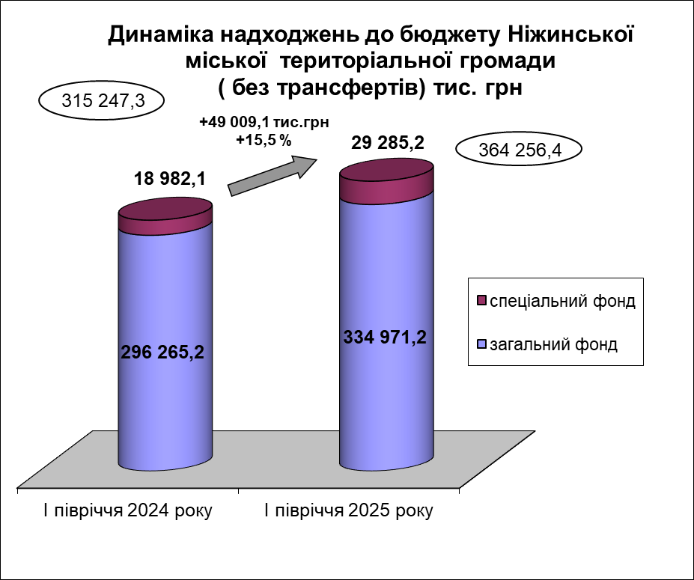

За звітний період до загального фонду бюджету територіальної громади надійшло 108 523,8 тис. грн трансфертів (субвенцій), тоді як за І півріччя 2024 року 96 725,9 тис. грн, що на 11 797,9 тис. грн. більше. Освітньої субвенції отримано 77 146,7 тис. грн, що складає 100,0% плану звітного періоду.
Власних та закріплених доходів акумульовано до загального фонду 334 971,2 тис. грн, що становить 108,2% прогнозу звітного періоду. Найбільшу питому вагу в надходженнях загального фонду займає податок на доходи фізичних осіб (54,8%) та податок на майно (19,8%).

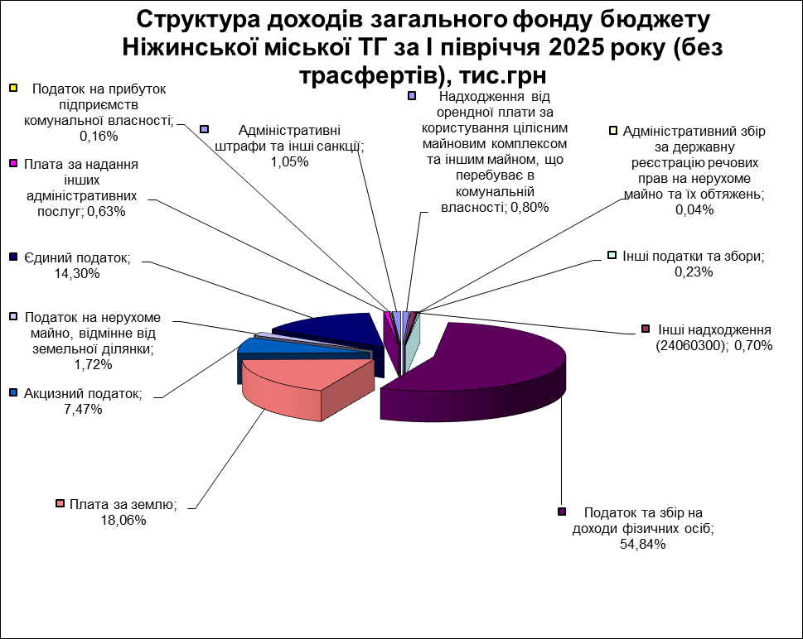

В порівнянні із відповідним періодом минулого року податкових і неподаткових платежів отримано на 38 706,0 тис. грн більше в основному за рахунок збільшення надходжень по податку на доходи фізичних осіб (на 12 222,4 тис. грн більше), платі за землю (на 11 218,7 тис. грн більше), надходжень акцизного податку (на 7 064,9 тис. грн) та єдиному податку (на 5 052,0тис.грн.)

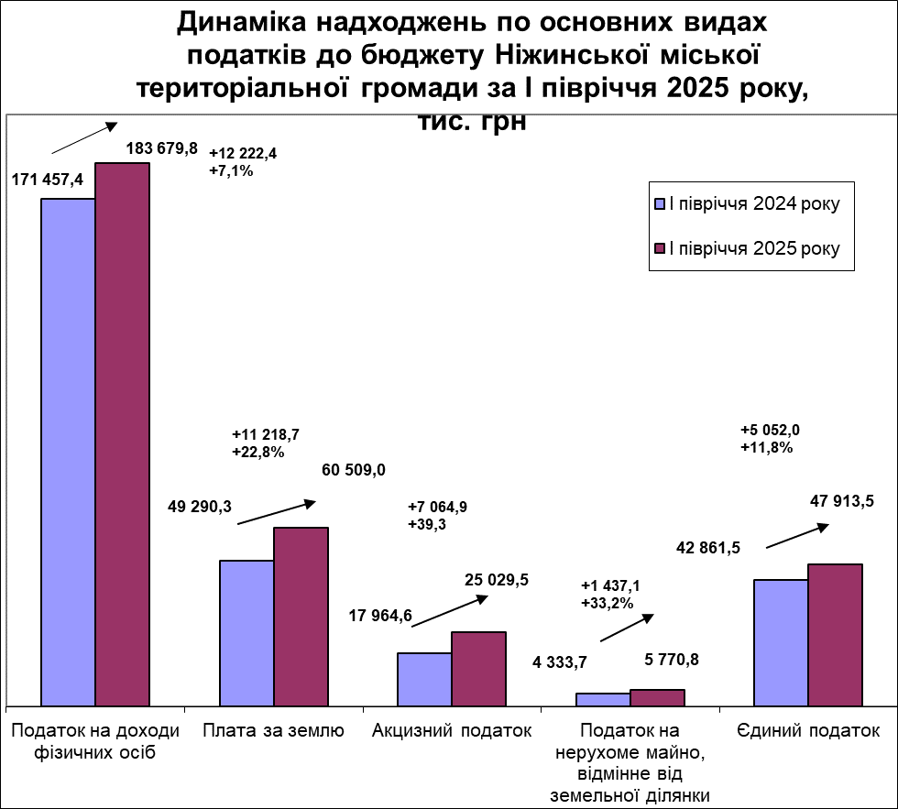

За І півріччя 2025 року не забезпечено виконання планового показника по податку на доходи фізичних осіб, рентної плати за спеціальне використання лісових ресурсів (крім рентної плати за спеціальне використання лісових ресурсів в частині деревини, заготовлення в порядку рубок головного користування), рентної плати за користування надрами для видобування корисних копалин загальнодержавного значення, акцизного податку з реалізації суб’єктами господарювання роздрібної торгівлі підакцизних товарів (алкогольні напої, спирт, пиво), адміністративного збіру, що справляється відповідно до Закону України «Про державну реєстрацію юридичних осіб, фізичних осіб - підприємців та громадських формувань», плати за надання інших адміністративних послуг, адмiнiстративного збору за державну реєстрацiю речових прав на нерухоме майно та їх обтяжень, державного мита, податку на нерухоме майно, відмінне від земельної, транспортного податку та збору за місця для паркування автотранспорту.

Виконання планових показників по доходах за І півріччя 2025 року характеризується наступними показниками
тис.грн
 | Фактичні | План | Фактичні | Відхилення від плану на період |  | Відхилення
 | надходження | на | надходження |  |  | від факту
 | за 6 місяців | 6 місяців | за 6 місяців |  |  | відповідного
 | 2024 року | 2025 року | 2025 року | абсолютне (+,-) | відносне % | періоду 2024р.
Доходи загального фонду
закріплені за місцевими бюджетами
-Податок та збір на доходи фіз.осіб | 171 457,4 | 198 342,0 | 183 679,8 | -14 662 | 92,6 | 12 222,4
-ПНП підприємств комунальної власності | 965,8 | 212,3 | 546,9 | 335 | 257,6 | -418,9
-Рентна плата за спеціальне використання лісових ресурсів (крім рентної плати за спеціальне використання ліс.ресурсів в частині деревини, заготовл. в порядку рубок головного користування) | 5,1 | 3,6 | 0,0 | -4 | 0,0 | -5,1
-Рентна плата за користування надрами для видобування корисних копалин загальнодержавного значення | 123,1 | 124,1 | 92,0 | -32 | 74,1 | -31,1
-Акцизний податок з вироблених в Україні підакцизних товарів (пальне) | 1 214,2 | 1 317,4 | 2 022,7 | 705 | 153,5 | 808,5
-Акцизний податок з ввезених на митну територію України підакцизних товарів (пальне) | 6 707,0 | 8 367,5 | 10 270,0 | 1 903 | 122,7 | 3 563,0
-Акцизний податок з реалізації виробниками та/або імпортерами, у тому числі в роздрібній торгівлі тютюнових виробів, тютюну та промислових замінників тютюну,рідин, що використовуються в електронних сигаретах, що оподатковується згідно з пп. 213.1.14 п.213.1 ст.213 ПКУ (тютюн, рідина для електронних сигарет) | 3 513,2 | 4 437,0 | 5 610,7 | 1 174 | 126,5 | 2 097,5
-Акцизний податок з реалізації суб`єктами господарювання роздрібної торгівлі підакцизних товарів (крім тих, що оподатковуються згідно з пп. 213.1.14 п.213.1 ст.213 ПКУ) (спирт, алкогольні напої, пиво) | 6 530,2 | 7 591,6 | 7 126,1 | -466 | 93,9 | 595,9
-Частина чистого прибутку (доходу) комунальних унітарних підприємств та їх об`єднань, що вилучається до відповідного місцевого бюджету | 0,3 | 0,0 | 0,0 | 0 | 0,0 | -0,3
-Штрафні санкції за порушення законодавства про патентування, за порушення норм регулювання обігу готівки та про застосування РРО у сфері торгівлі, громадського харчування та послуг | 0,0 | 0,0 | 22,0 | 22 | 0,0 | 22,0
-Адміністративні штрафи та інші санкції | 2 041,2 | 1 541,8 | 3 511,6 | 1 970 | 227,8 | 1 470,4
-Штрафні санкції, що застосовуються відповідно до Закону України `Про державне регулювання виробництва і обігу спирту етил., коньячн.і плодового, алк.напоїв, тютюнових виробів, рідин, що використ. в електр. сигаретах, та пального | 263,4 | 0,0 | 49,3 | 49 | 0,0 | -214,1
-Адміністративні штрафи за адміністративні правопорушення у сфері забезпечення безпеки дорожнього руху, зафіксовані в автоматичному режимі | 0,0 | 0,0 | 0,1 | 0 | 0,0 | 0,1
-Адміністративний збір, що справляється відповідно до Закону України `Про державну реєстрацію юридичних осіб, фізичних осіб - підприємців та громадських формувань` | 93,1 | 84,3 | 83,8 | -1 | 99,4 | -9,3
-Плата за надання інших адміністративних послуг | 2 191,7 | 2 184,0 | 2 100,4 | -84 | 96,2 | -91,3
-Адміністративний збір за державну реєстрацію речових прав на нерухоме майно та їх обтяжень | 146,3 | 139,9 | 126,8 | -13 | 90,6 | -19,5
-Надходження від орендної плати за користування цілісним майновим комплексом та іншим майном, що перебуває в комунальної власності | 1 905,7 | 1 604,6 | 2 671,4 | 1 067 | 166,5 | 765,7
-Державне мито | 32,7 | 33,7 | 24,3 | -9 | 72,1 | -8,4
-Орендна плата за водні об`єкти (їх частини), що надаються в користування на умовах оренди Радою міністрів АРК, обл., район., Київською та Севастопольською міськими ДА, місцевими радами | 0,0 | 0,0 | 0,0 | 0 | 0,0 | 0
-Інші надходження (24060300) | 2 231,0 | 1 954,1 | 2 355,6 | 402 | 120,5 | 124,6
-Кошти за шкоду, що заподіяна на зем.ділянках держ. та комун.вл., які не надані у користув. та не передані у вл., внаслідок їх самовільного зайняття, викор. не за цільовим призн., зняття ґрунт.покриву | 259,4 | 0,0 | 409,2 | 409 | 0,0 | 149,8
-Місцеві податки: | 96 584,4 | 81 659,8 | 114 268,5 | 32 609 | 139,9 | 17 684
-Податок на майно, в т.ч. | 53 671,2 | 35 797,3 | 66 284,0 | 30 487 | 185,2 | 12 613
-податок на нерухоме майно, відмінне від земельної ділянки | 4 333,7 | 6 149,6 | 5 770,8 | -379 | 93,8 | 1 437,1
-плата за землю | 49 290,3 | 29 622,7 | 60 509,0 | 30 886 | 204,3 | 11 218,7
-транспортний податок | 47,2 | 25,0 | 4,2 | -21 | 16,8 | -43,0
-Збір за місця для паркування транспортних засобів | 0,0 | 49,9 | 0,0 | -50 | 0,0 | 0,0
-Туристичний збір | 51,7 | 62,1 | 71,0 | 9 | 114,3 | 19,3
-Єдиний податок | 42 861,5 | 45 750,5 | 47 913,5 | 2 163 | 104,7 | 5 052,0
Власні та закріплені доходи разом | 296 265,2 | 309 597,7 | 334 971,2 | 25 373 | 108,2 | 38 706,0
Офіційні трансферти: | 96 725,9 | 108 730,9 | 108 523,8 | -207 | 99,8 | 11 797,9
-Додаткова дотація з державного бюджету місцевим бюджетам на здійснення повноважень ОМС на деокупованих, тимчасово окупованих та інших територіях України, що зазнали негативного впливу у зв`язку з повномасштабною збройною агрес | 18 748,2 | 0,0 | 0,0 | 0 | 0,0 | -18 748,2
-Субвенції з державного бюджету місц.бюджетам,в т.ч.: | 76 226,4 | 92 150,3 | 92 150,3 | 0 | 100,0 | 15 923,9
субвенція з державного бюджету місцевим бюджетам на реалізацію публічного інвестиційного проекту на облаштування безпечних умов у закладах, що надають загальну середню освіту (облаштування укриттів), зокрема військових (військово- морських, військово-спор | 0,0 | 6 587,0 | 6 587,0 | 0 | 100,0 | 6 587,0
освітня субвенція | 76 226,4 | 77 146,7 | 77 146,7 | 0 | 100,0 | 920,3
на надання державної підтримки особам з особливими освітніми потребами | 0,0 | 197,4 | 197,4 | 0 | 100,0 | 197,4
на реалізацію публічного інвестиційного проекту на забезпечення якісної, сучасної та доступної загальної середньої освіти `Нова українська школа` | 0,0 | 1 809,0 | 1 809,0 | 0 | 100,0 | 1 809,0
на здійснення доплат педагогічним працівникам закладів загальної середньої освіти | 0,0 | 6 410,2 | 6 410,2 | 0 | 100,0 | 6 410,2
-Субвенції з місцевих бюджетів іншим місцевим бюдж. | 1 751,3 | 16 580,6 | 16 373,5 | -207 | 98,8 | 14 622,2
Разом загальний фонд | 392 991,1 | 418 328,6 | 443 495,0 | 25 166 | 106,0 | 50 503,9
Доходи спеціального фонду
-Власні надходження бюджетних установ | 13 754,8 | 9 926,3 | 18 320,3 | 8 394 | 184,6 | 4 565,5
-Екологічний податок (25%) | 128,0 | 135,3 | 299,8 | 165 | 221,6 | 171,8
Бюджет розвитку | 5 099,3 | 1 450,0 | 10 422,5 | 8 973 | 718,8 | 5 323,2
-кошти від відчуження майна | 2 917,5 | 450,0 | 2 962,2 | 2 512 | 658,3 | 44,7
-продаж земель не с/г призначення | 2 181,8 | 1 000,0 | 7 460,3 | 6 460 | 746,0 | 5 278,5
-Субвенції спеціального фонду | 2 659,2 | 538,3 | 538,3 | 0 | 100,0 | -2 120,9
-Надходження в рамках програм допомоги урядів іноземних держав, міжнарод. організацій, донор.установ | 0,0 | 0,0 | 243,2 | 243 | 0,0 | 243,2
Спеціальний фонд, всього | 21 641,3 | 12 049,9 | 29 824,1 | 17 774 | 247,5 | 8 182,8
Загальна сума доходів | 414 632,4 | 430 378,6 | 473 319,1 | 42 941 | 110,0 | 58 686,7

До бюджету громади за січень - червень 2025 року податку та збору на доходи фізичних осіб зараховано 183 679,8 тис. грн, плановий показник звітного періоду виконаний на 92,6%. В порівнянні з відповідним періодом 2024 року цих доходів отримано на 12 222,4 тис. грн більше, або на 7,1%.
Найбільшими платниками податку на доходи фізичних осіб є ПрАТ «Ніжинський жиркомбінат» (13 922,3 тис. грн) та ТОВ "НВК "ПРОГРЕС" (від цього платника до бюджету надійшло 12 217,8 тис. грн).
Податку на прибуток підприємств комунальної власності отримано 546,9 тис. грн. В порівнянні із І півріччям 2024 року обсяг цих платежів зменшився на 418,9 тис. грн. Зменшились надходження по КП «НУВКГ» на 338,9 тис. грн, КП «ОКМ» на 64,0 тис. грн, ДКП «Комунальний ринок» на 63,3 тис. грн та КП «СЄЗ» на 51,7 тис. грн.
За січень – червень 2025 року надійшло 92,0 тис. грн рентної плати за користування надрами для видобування корисних копалин загальнодержавного значення.
За 6 місяців 2025 року надійшло 12 736,8 тис. грн акцизного податку з реалізації суб’єктами господарювання роздрібної торгівлі підакцизних товарів, що на 2 693,4 тис. грн більше в порівнянні із відповідним періодом 2024 року, в тому числі акцизного податку з реалізації виробниками та/або імпортерами, у тому числі в роздрібній торгівлі тютюнових виробів, тютюну та промислових замінників тютюну, рідин, що використовуються в електронних сигаретах, що оподатковується згідно з пп. 213.1.14 п.213.1 ст.213 ПКУ - 5 610,7 тис. грн та акцизного податку з реалізації суб`єктами господарювання роздрібної торгівлі підакцизних товарів (крім тих, що оподатковуються згідно з пп. 213.1.14 п.213.1 ст.213 ПКУ, тобто спирт, алкогольні напої, пиво) - 7 126,1 тис. грн.
З 2017 року до бюджетів місцевого самоврядування у порядку визначеному Кабінетом Міністрів України почалась зараховуватися частина акцизного податку з виробленого в Україні та ввезеного на митну територію України пального (13,44%). Протягом 2018-2020 року зберігалися норми щодо зарахування 13,44% акцизного податку з пального до міських бюджетів та вже з 2021 року відповідно до Закону України №1081-ІX від 15.12.2020 року «Про внесення змін до Бюджетного кодексу України» зарахування забезпечено на постійній основі до доходів загального фонду бюджетів територіальних громад.
За І півріччя 2025 року до бюджетів місцевого самоврядування частина акцизного податку з виробленого в Україні та ввезеного на митну територію України пального (13,44%) почалась зараховуватися з 20 січня 2025 року. За звітний період надійшло 2 022,7 тис. грн частки частини акцизного податку з виробленого в Україні пального та 10 270,0 тис. грн - з ввезеного на митну територію України пального, що на 808,5 тис. грн більше та на 3 563,0 тис. грн більше ніж за відповідний період 2024 року відповідно.
Адмінштрафів, накладених адмінкомісією створеною при міськвиконкомі, до бюджету громади надійшло 3 511,6 тис. грн, що на 1 470,4 тис. грн більше ніж за відповідний період минулого року, основною причиною є збільшення кількості протоколів про правопорушення для накладання штрафів відповідно до чинного законодавства.
Штрафні санкції, що застосовуються відповідно до Закону України «Про державне регулювання виробництва і обігу спирту етилового, коньячного і плодового, алкогольних напоїв, тютюнових виробів, рідин, що використовуються в електронних сигаретах, та пального надійшло 49,3 тис. грн, що на 214,1 тис. грн менше від надходжень відповідного періоду 2024 року, штрафних санкцій за порушення законодавства про патентування, за порушення норм регулювання обігу готівки та про застосування РРО у сфері торгівлі, громадського харчування та послуг – 22,0 тис. грн та адміністративні штрафи за адміністративні правопорушення у сфері забезпечення безпеки дорожнього руху, зафіксовані в автоматичному режимі - 0,1 тис. грн .
Законом України №836 від 26.11.2015 року "Про внесення змін до Бюджетного кодексу України щодо зарахування окремих адміністративних зборів" внесені зміни до Бюджетного кодексу України, яким розширили склад доходів загального фонду міст обласного значення. З 1 січня 2016 року до загального фонду бюджету територіальної громади почав зараховуватись адмiнiстративний збір за проведення державної реєстрацiї юридичних осiб та фiзичних осiб – пiдприємцiв та адмiнiстративний збір за державну реєстрацiю речових прав на нерухоме майно та їх обтяжень.
За січень-червень 2025 року отримано 83,8 тис. грн адміністративного збіру, що справляється відповідно до Закону України «Про державну реєстрацію юридичних осіб, фізичних осіб - підприємців та громадських формувань» (на 9,3 тис. грн менше ніж за січень-червень 2024 року) та 126,8 тис. грн адмiнiстративного збору за державну реєстрацiю речових прав на нерухоме майно та їх обтяжень (на 19,5 тис. грн. менше ніж за січень- червень 2024 року).
Плати за надання інших адміністративних послуг, що справляється за місцем надання послуг надійшло 2 100,4 тис. грн, в порівнянні із відповідним періодом 2024 року на 91,3 тис. грн менше.
Надходжень від орендної плати за користування цілісним майновим комплексом та іншим майном, що перебуває в комунальній власності отримано 2 671,4 тис. грн. В порівнянні із січнем-червнем 2024 року цих надходжень отримано на 765,7 тис. грн більше. Найбільші суми сплачені ТОВ "НіжинТеплоМережа" – 1 883,6 тис. грн та КП "ОКМ" – 630,0 тис. грн, що в порівняння з січнем-червнем 2024 року на 899,1 тис. грн більше та на 160,0 тис. грн менше відповідно.
Державного мита надійшло 24,3 тис. грн. В порівнянні із відповідним періодом минулого року цих надходжень отримано на 8,4 тис. грн менше, за рахунок зменшення надходжень державного мита, пов`язаного з видачею та оформленням закордонних паспортів (посвідок) та паспортів громадян України зменшились на 8,5 тис. грн, але надходження державного мита, що сплачується за місцем розгляду та оформлення документів, у тому числі за оформлення документів на спадщину і дарування збільшились на 0,1 тис. грн.
Інших надходжень (КБКД 24060300) до бюджету територіальної громади зараховано 2 355,6 тис. грн, в тому числі:
- повернення невикористаних бюджетних коштів минулих років – 177,8 тис. грн (в порівнянні з січнем-червнем 2024 року на 226,9 тис. грн менше),
- суми отримані по актах ревізій, перевірок, за рішеннями суду - 30,8 тис. грн (в порівнянні з січнем-червнем 2024 року на 49,1 тис. грн менше),
- плати за користування місцем розташування зовнішнього рекламного засобу 181,8 тис. грн (надходження збільшились на 20,0 тис. грн),
- внесків замовників на утримання об’єктів благоустрою міста – 1 640,0 тис. грн (збільшились на 270,0 тис. грн),
- коштів за тимчасове розміщення ТС та іншого рухомого майна - 122,0 тис. грн (збільшились на 8,0 тис. грн).
За І півріччя 2025 року надійшли кошти за шкоду, що заподіяна на земельних ділянках державної та комунальної власності, які не надані у користування та не передані у власність, внаслідок їх самовільного зайняття, використання не за цільовим призначенням, зняття ґрунтового покриву в сумі 409,2 тис. грн.
Відповідно до Податкового кодексу України до місцевих податків та зборів належать два податки (податок на майно, який складається з податку на нерухоме майно, відмінне від земельної ділянки, транспортного податку, плати за землю та єдиного податку) та два збори (збір за місця для паркування транспортних засобів та туристичний збір). За січень – червень 2025 року до бюджету територіальної громади зараховано 114 268,5 тис. грн місцевих податків.
За 6 місяців 2025 року податку на майно отримано 66 284,0 тис. грн, або 185,2% планового показника, в тому числі:
- податку на нерухоме майно, відмінне від земельної ділянки – 5 770,8 тис. грн;
- плати за землю – 60 509,0 тис. грн;
- транспортного податку – 4,2 тис. грн.
Податку на нерухоме майно, відмінне від земельної ділянки зараховано 5 770,8 тис. грн, в порівнянні із відповідним періодом 2024 року надійшло на 93,8 тис. грн більше.
Плати за землю отримано 60 509,0 тис. грн. В порівнянні із відповідним періодом минулого року надходження збільшились на 11 218,7 тис. грн. Найбільшим платником земельного податку є АТ "Укрзалізниця". Надходження від цього платника за січень-червень 2025 року склали 44 716,4 тис. грн, в порівнянні з відповідним періодом минулого року на 6 324,9 тис. грн більше.
Платниками транспортного податку в 2025 році є фізичні та юридичні особи, в тому числі нерезиденти, які мають зареєстровані в України згідно з чинним законодавством власні легкові автомобілі, з року випуску яких минуло не більше п’яти років (включно) та середньоринкова вартість яких становить понад 375 розмірів мінімальної заробітної плати, встановленої законом на 1 січня податкового (звітного) року. Надходження від цього податку склали 4,2 тис. грн.
Туристичного збору отримано 71,0 тис. грн, в порівнянні з січнем-червнем 2024 року на 19,3 тис. грн більше.
За січень-червень 2025 року до бюджету територіальної громади зараховано 47 913,5 тис. грн єдиного податку. В порівнянні із відповідним періодом минулого року надходження збільшились на 5 052,0 тис. грн.
За І півріччя 2025 року бюджет територіальної громади отримав 29 824,1 тис. грн доходів спеціального фонду, що складає 247,5% від затвердженого розпису на 6 місяців 2025 року. В тому числі 243,2 тис. грн - надходження в рамках програм допомоги урядів іноземних держав, міжнародних організацій, донорських установ та субвенції з державного бюджету місцевим бюджетам на покращення якості гарячого харчування учнів початкових класів закладів загальної середньої освіти на суму 538,3 тис. грн.
У доходах спеціального фонду найбільшу питому вагу (62,6%) займають власні надходження бюджетних установ - 18 320,3 тис. грн, або 184,6%.
За січень-червень 2025 року екологічного податку надійшло 299,8 тис. грн. В порівнянні із відповідним періодом минулого року надходження збільшились на 171,8 тис. грн.
Коштів від відчуження майна міської комунальної власності за звітний період до бюджету надійшло 2 962,2 тис. грн (в І півріччя 2024 року надходження складали 2 917,5 тис. грн).
Від продажу земельних ділянок несільськогосподарського призначення за звітний період надійшло 7 460,3 тис. грн. В порівнянні з минулим роком надходження збільшились на 5 278,5 тис. грн.
На виконання розпорядження Чернігівської ОВА від 28.01.2025 №86 «Про заходи щодо збалансування обласного бюджету Чернігівської області у 2025 році в процесі його виконання» та листа Департаменту фінансів ОДА від 31.01.2025 №04-20/19 «Про заходи з наповнення місцевих бюджетів та економного і раціонального використання бюджетних коштів», розпорядженням міського голови від 20.02.2025 №27 затверджені Заходи щодо збалансування бюджету Ніжинської міської територіальної громади у 2025 році в процесі його виконання. В результаті проведеної роботи обсяг додаткових надходжень до бюджету склав 1 046,6 тис. грн, в тому числі: за рахунок детінізації економіки - 30,4 тис. грн; перегляду пільг від сплати податків і зборів, ставок за оренду землі, комунального майна тощо – 357,2 тис. грн; активізації роботи з ліквідації заборгованості зі сплати податків та зборів – 158,3 тис. грн (підготовлено та направлено 132 листа фізичним особам – боржникам); інші заходи щодо збільшення надходжень до місцевого бюджету та нарощування власної доходної бази – 500,7 тис. грн.

3. ВИДАТКИ
Видатки бюджету Ніжинської міської територіальної громади за І півріччя 2025 року виконано в цілому у сумі 442 708, тис. грн, що складає 88% до уточненого плану на звітній період та 47% від річного плану.
Видатки загального фонду становлять 401 923,0 тис. грн, при уточненому плані 426 194,1 тис. грн, або 94%, що на 23,5% (або 76 559,5 тис. грн) більше у порівнянні з відповідним періодом минулого року.
На фінансування соціально - культурної сфери за І півріччя 2025 року направлено 273 390,7тис.грн, або 68% загального фонду бюджету, у тому числі на:
- освіту – 197 768,9 тис. грн, або 96% до уточненого плану звітного періоду;
- охорону здоров’я – 35 040,6 тис.грн, або 98% до уточненого плану звітного періоду;
- соціальний захист та соціальне забезпечення – 20 329,7 тис. грн, або 91% до уточненого плану звітного періоду;
- культуру – 8 436,3 тис. грн, або 92% до уточненого плану звітного періоду;
- фізичну культуру і спорт – 11 815,2 тис. грн, або 84% до уточненого плану звітного періоду.

Структура видатків загального фонду бюджету за галузевим принципом:

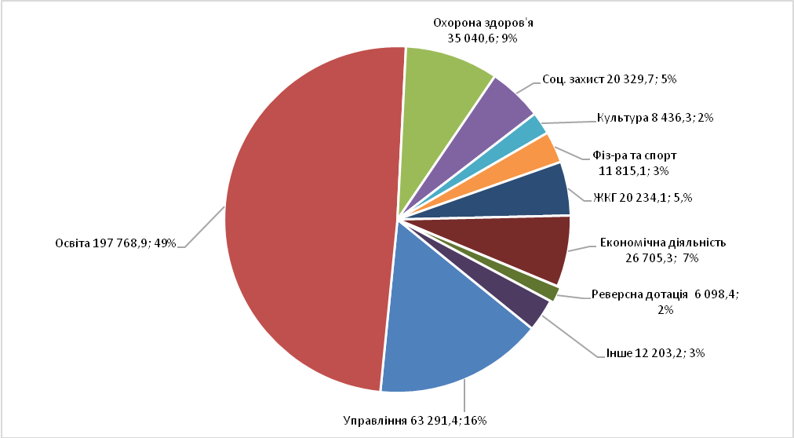

Порівняльна таблиця показників І півріччя 2025 року до І півріччя 2024 року по галузях, тис. грн.
На утримання житлово-комунального господарства по загальному та спеціальному фондах з бюджету профінансовано 20 474,1 тис.грн, або 88,7% до плану звітного періоду. В тому числі на благоустрій території громади перераховано 17 978,1 тис. грн, що на 4 214,1 тис. грн (19%) менше, ніж у минулому році.

Обсяг фінансування 49 місцевих/регіональних програм склав 87 610,8тис. грн, або 38,0% від уточненого плану на рік, що на 5,5% менше, ніж за відповідний період минулого року (було затверджено 43 програми). Найбільш пріоритетними є програми надання фінансової підтримки закладам охорони здоров’я та комунальним підприємствам, Комплексна програма заходів та робіт з територіальної оборони та розвитку цивільного захисту Ніжинської міської територіальної громади, міська цільова програма «Турбота», програма соціального захисту учнів шляхом організації гарячого харчування, удосконалення системи поводження з ТПВ, програма матеріально – технічного забезпечення військових частин для виконання оборонних заходів та програма профілактики правопорушень «Правопорядок».

Протягом звітного періоду із бюджету Ніжинської міської територіальної громади у першу чергу проводилось фінансування захищених статей, на які направлено 326 005,1 тис. грн, або 84% від обсягу загального фонду без врахування субвенцій (крім субвенцій освітніх, із супроводу ветеранів та активні парки), з яких на виплату заробітної плати з нарахуваннями перераховано 264 718,8тис.грн (питома вага у загальних видатках 68,2%); на придбання медикаментів і продуктів харчування – 10 973,2 тис.грн (2,8%); оплату послуг з охорони комунальних закладів культури – 38,1 тис. грн; на енергоносії та комунальні послуги – 41 204,4 тис. грн. (10,6%); інші захищені видатки (КЕКВ 2280, 2730) – 9 070,6 тис. грн (2,4%).

Направлення коштів на захищені статті видатків

Видатки спеціального фонду за І півріччя 2025 року склали 40 784,9 тис.грн, або 53% від плану звітного періоду, що на 1 386,3 тис. грн більше проти І півріччя 2024 року, в тому числі: плата за послуги, що надаються бюджетними установами, становить 3 016,7 тис. грн; інші джерела власних надходжень бюджетних установ – 16 900,9 тис. грн; інші надходження – 20 867,3 тис. грн.

З реалізації заходів щодо дотримання жорсткого режиму економії бюджетних коштів та посилення фінансово - бюджетної дисципліни станом на 01.07.2025 року отримана економія коштів в сумі 3 581,2 тис. грн, в тому числі за рахунок запровадження економного використання енергоносіїв – 180,0тис.грн; скорочення непершочергових видатків – 30,3 тис. грн; зменшення надбавок педагогічним працівникам і бібліотекарям – 370,1 тис. грн; надання працівникам відпусток без збереження заробітної плати – 575,3 тис. грн; зменшення планових обсягів надбавок необов’язкового характеру – 89,4 тис. грн; інші заходи (не заповнення вакантних посад та нездійснення заміщення посад тимчасово відсутніх працівників в зв’язку із непрацездатністю тощо) – 2 310,5 тис. грн.

КПКВ 0100
Державне управління

КПКВ 0160
Керівництво і управління у відповідній сфері у містах (місті Києві), селищах, селах, територіальних громадах
Загальний фонд
На утримання органів місцевого самоврядування бюджетом Ніжинської міської територіальної громади на 2025рік передбачені видатки в сумі 126 133,7 тис. грн. Планові асигнування на І півріччя 2025року становлять 66 108,9 тис.грн. Касові видатки – 63 311,5тис.грн (95,8% від плану звітного періоду), в тому числі:

Порівняно з відповідним періодом минулого року, коли видатки становили 46 559,2тис.грн, касові видатки збільшились на 15 752,3тис.грн, або на 33,8%.
Із загальної суми видатків на оплату праці з нарахуваннями за звітний період направлено 59 177,3 тис.грн (або 95% в структурі видатків І півріччя 2025року). Порівняно з відповідним періодом минулого року, коли видатки на зарплату з нарахуваннями становили 43 856,6тис.грн (або 94,2% в структурі видатків І півріччя 2024року) дані видатки збільшились на 15 320,7 тис.грн (на 35%).
На оплату енергоносіїв та комунальних послуг - 1 374,6 тис.грн (2,2% від загальної суми видатків за звітний період). Дані видатки на 279,7тис.грн більше касових видатків за відповідний період 2024р., які складали 1094,9 тис.грн (2,4% від загальної суми видатків за 1 півріччя 2024р.).
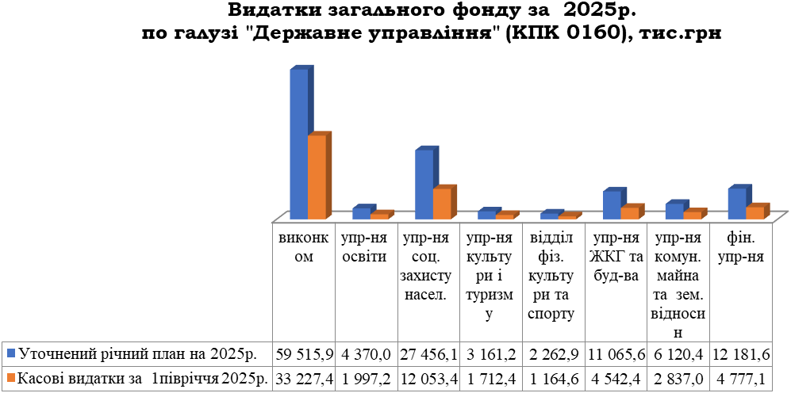 Таблиця виконання плану по штатах
Установи | По штатному розпису на 01.01.2025р. | По штатному розпису на 01.07.2025р. | Фактична наявність на 01.07.2025р. | Вакансії на 01.07.2025р.
Виконавчий комітет Ніжинської міської ради | 136,00 | 136,00 | 124,00 | 12,00
Управління освіти | 10,00 | 10,00 | 8,00 | 2,00
Управління соціального захисту населення | 52,50 | 52,50 | 48,50 | 4,00
Управління культури і туризму | 8,00 | 8,00 | 6,00 | 2,00
Відділ з питань фізичної культури та спорту | 6,00 | 6,00 | 6,00 | -
Управління житлово-комунального господарства та будівництва | 24,00 | 24,00 | 19,00 | 5,00
Управління комунального майна та земельних відносин | 16,00 | 16,00 | 12,00 | 4,00
Фінансове управління | 21,00 | 21,00 | 17,00 | 4,00
Разом: | 273,50 | 273,50 | 240,50 | 33,00

Недовиконання плану за звітний період на 2 797,4 тис.грн (залишок плану):
- 2 167,6тис.грн. - заробітна плата з нарахуваннями (залишок плану);
- 181,3 тис.грн. - видатки на придбання предметів постачання і матеріалів, обладнання та інвентарю, на оплату інших послуг, оплату відряджень та інші видатки проведені до фактичної потреби (залишок плану),
- 448,6тис. грн. - видатки на оплату енергоносіїв здійснювались згідно отриманих рахунків (залишок плану).
Кредиторська заборгованість станом на 01.07.2025року відсутня.
Спеціальний фонд
Касові видатки за 1 півріччя 2025р. – 7 732,4 тис.грн, з них за рахунок плати за послуги– 163,5тис.грн (в т.ч. 0,3тис.грн виконком за сплату земельного податку, 81,5 тис.грн УЖКГтаБ на придбання зап.частин до автомобіля, канцелярських та господарчих товарів, послуги з викачки нечистот, обслуговування комп’ютерної техніки, страхування автомобіля, поточного ремонту автомобіля, навчання, 81,8 тис.грн УСЗН на придбання паперу), інших джерел власних надходжень – 7 568,9тис.грн (виконком отримав кавомашину, осушувачі повітря, генератор, зарядні станції, сервер, ноутбуки, автомобіль, меблі, планшет, холодильник, обігрівачі, павербанки, ліжка, матраци, шафи).

КПКВ 0180
Інша діяльність у сфері державного управління
Загальний фонд
В бюджеті Ніжинської міської територіальної громади на 2025рік передбачені видатки по загальному фонду в сумі 3 168,2тис.грн, касові видатки за звітний період – 980,0тис.грн (80% від плану звітного періоду -1220,4тис.грн), а саме:
- Програма з відзначення державних та професійних свят, ювілейних та святкових дат, відзначення осіб, які зробили вагомий внесок у розвиток Ніжинської міської територіальної громади, здійснення представницьких та інших заходів на 2025 рік – 209,4тис.грн (уточнений річний план - 710,0тис.грн),
- Програма з виконання власних повноважень Ніжинської міської ради на 2025рік -184,0тис.грн (уточнений річний план – 1170,0тис.грн),
- Програма юридичного обслуговування Ніжинської міської ради та виконавчого комітету Ніжинської міської ради на 2025рік - 25,5тис.грн (уточнений річний план – 150,0тис.грн),
- Програма сприяння розвитку волонтерства Ніжинської територіальної громади на 2023-2027 роки-100,0тис.грн (уточнений річний план – 100,0тис.грн),
- Програма розвитку міжнародної та інвестиційної діяльності в Ніжинській міській територіальній громаді на 2025рік -84,0тис.грн (уточнений річний план - 350,0тис.грн),
- Програма юридичного обслуговування управління соціального захисту населення Ніжинської міської ради Чернігівської області на 2025рік - 12,1тис.грн (уточнений річний план – 28,2тис.грн),
- Міська цільова Програма «Юридичного обслуговування управління житлово-комунального господарства та будівництва Ніжинської міської ради на 2025рік» -9,1тис.грн (уточнений річний план - 10,0тис.грн),
- Програма з управління комунальним майном Ніжинської міської територіальної громади на 2025рік – 355,9тис.грн (уточнений річний план - 650,0тис.грн).
Недовиконання плану звітного періоду по загальному фонду – 240,4тис.грн (залишок плану).
Кредиторська заборгованість станом на 01.07.2025року відсутня.
Спеціальний фонд
Касові видатки за 1 півріччя 2025р. – 104,1 тис.грн, в т.ч. :
- кошти інших джерел власних надходжень бюджетних установ - 4,2 тис.грн - направлені на оплату послуг (брейк-кава) в межах грантового проекту «Задоволення потреб переходу до чистої енергетики, готовність українських міст залучати інноваційне фінансування» згідно з Угодою Проекту 101167676- LIFE23-CET-ANEW-LIFE,
- кошти інших надходжень – 99,9тис.грн - направлені на виконання Програма сприяння розвитку волонтерства Ніжинської територіальної громади на 2023-2027роки по головному розпоряднику виконавчому комітету (придбання РЕБ).

КПКВ 1000 Освіта
Загальний фонд
На утримання закладів освіти в бюджеті Ніжинської міської територіальної громади на 2025 рік передбачено з урахуванням змін 360 993,5 тис.грн, в т.ч. за рахунок міжбюджетних трансфертів: освітньої субвенції з державного бюджету місцевим бюджетам (на фінансування заробітної плати педагогічним працівникам закладів загальної середньої освіти) – 86 178,1 тис.грн; субвенції з обласного бюджету на здійснення переданих видатків у сфері освіти за рахунок коштів освітньої субвенції (на оплату праці з нарахуваннями педагогічних працівників інклюзивно-ресурсних центрів) – 1 386,5 тис.грн; субвенції з державного бюджету місцевим бюджетам на надання державної підтримки особам з особливими освітніми потребами– 328,6 тис.грн; субвенції з державного бюджету місцевим бюджетам на здійснення доплат педагогічним працівникам ЗЗСО ( на виплату щомісячної доплати за роботу в несприятливих
умовах праці з нарахуваннями) – 6 410,2 тис. грн; субвенції з державного бюджету місцевим бюджетам на реалізацію публічного інвестиційного проекту на забезпечення якісної, сучасної та доступної загальної середньої освіти "Нова українська школа" (на закупівлю засобів навчання, обладнання та інше) – 956,8 тис.грн; іншої субвенції з місцевого бюджету на виконання доручень виборців депутатами обласної ради (на зміцнення матеріально – технічної бази) – 20,0 тис. грн.; субвенції з державного бюджету місцевим бюджетам на реалізацію публічного інвестиційного проекту на облаштування безпечних умов у закладах, що надають загальну середню освіту (протипожежний захист), зокрема військових (військово-морських, військово-спортивних) ліцеях, ліцеях із посиленою військово-фізичною підготовкою – 901 тис.грн.
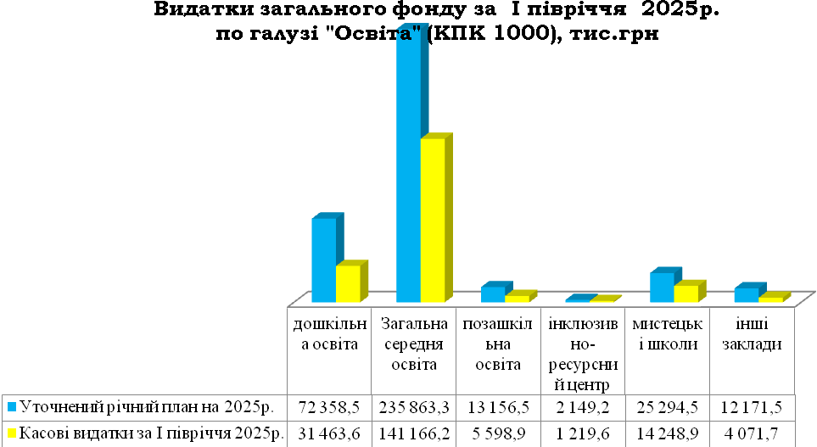

Планові асигнування на І півріччя поточного року передбачені в сумі 205 333,1 тис.грн, в т.ч. за рахунок міжбюджетних трансфертів: освітньої субвенції з державного бюджету місцевим бюджетам (на фінансування заробітної плати педагогічним працівникам закладів загальної середньої освіти) – 77 146,7 тис.грн; субвенції з обласного бюджету на здійснення переданих видатків у сфері освіти за рахунок коштів освітньої субвенції (на оплату праці з нарахуваннями педагогічних працівників інклюзивно-ресурсних центрів) – 1 241,2 тис.грн; субвенції з державного бюджету місцевим бюджетам на надання державної підтримки особам з особливими освітніми потребами– 197,4 тис.грн; субвенції з державного бюджету місцевим бюджетам на здійснення доплат педагогічним працівникам ЗЗСО ( на виплату щомісячної доплати за роботу в несприятливих умовах праці з нарахуваннями) – 6 410,2 тис. грн; іншої субвенції з місцевого бюджету на виконання доручень виборців депутатами обласної ради (на зміцнення матеріально – технічної бази) – 20,0 тис. грн.; субвенції з державного бюджету місцевим бюджетам на реалізацію публічного інвестиційного проекту на облаштування безпечних умов у закладах, що надають загальну середню освіту (протипожежний захист), зокрема військових (військово-морських, військово-спортивних) ліцеях, ліцеях із посиленою військово-фізичною підготовкою – 901 тис.грн.
На кінець звітного періоду 15 закладів дошкільної освіти та три структурні підрозділи в ЗЗСО надають освітні послуги за різними формами навчання: очно – 10, дистанційно – 3, на літній період відкрито групи короткотривалого перебування дітей в одному ЗДО. Оголошено простій в 1 закладі та тимчасово призупинено діяльність 3 закладів.
На кінець звітного періоду 13 ЗЗСО працюють в очному режимі. Дві гімназії №9 і №10 перейшли на змішану форму навчання через обмежені можливості перебування всіх учнів одночасно в укритті під час повітряної тривоги. У лютому 2025р. узв’язку з високим захворюванням дітей та з метою запобігання розповсюдженню захворюваності на грип та ГРВІ більшість закладів переходили на змішану та дистанційну форми навчання, що впливало на зменшення фінансування.
Касові видатки за звітний період склали 197 768,9 тис.грн, що на 12 339,3 тис.грн більше касових видатків за І півріччя 2024р., або 96% від планових призначень звітного періоду.

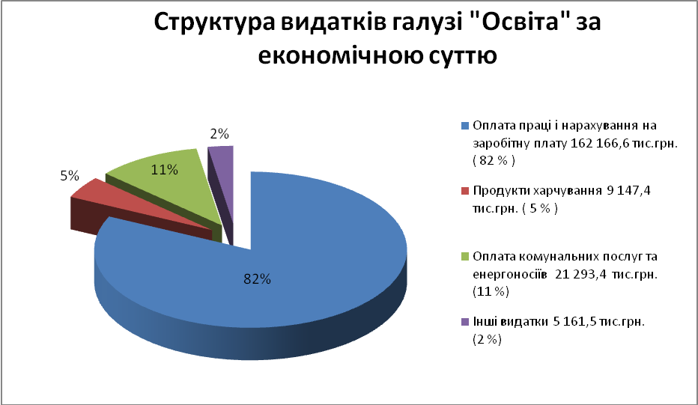

Видатки на заробітну плату з нарахуваннями на 2025 рік затверджені з урахуванням змін в сумі 259 183,6 тис.грн, в т.ч. на І півріччя 164 574 тис.грн, касові видатки за звітний період склали 162 166,6 тис.грн, або 98 % до плану звітного періоду. Порівняно з минулим роком дані видатки більші на 11 710,7 тис.грн, або на 7,8 % у зв’язку із збільшенням мінімальної заробітної плати з 01.04.2024р та здійснення нової доплати педагогічним працівникам ЗЗСО за роботу в несприятливих умовах праці.
На оплату комунальних послуг та енергоносіїв затверджено видатки на рік з урахуванням змін в сумі 52 068 тис.грн, в т.ч. на І півріччя 23 131,2 тис.грн, касові видатки за звітний період склали 21 293,4 тис.грн, або 92 % до плану, що більше порівняно з минулим роком на 2 796,3 тис. грн і пояснюється зростанням тарифів на енергоносії.
Планові асигнування на продукти харчування у 2025 році затверджені з урахуванням змін в сумі 27 879,5 тис.грн, в т.ч. на І півріччя 9 590,7 тис.грн, касові видатки за звітний період склали 9 147,4 тис.грн, або 95,4 % до плану звітного періоду. Порівняно з минулим роком дані видатки менші на 1 798,5 тис.грн, що пов’язано з відміною батьківської плати в ЗЗСО та затвердженням вільних залишків субвенцій на забезпечення харчування учнів та покращення якості гарячого харчування станом на 01.01.2025р. Кошти направлені на харчування дітей: в закладах дошкільної освіти – 3 525,0 тис.грн; в дошкільних структурних підрозділах – 909,2 тис.грн; в закладах загальної середньої освіти -4 713,2 тис.грн.
Вартість харчування затверджена рішенням виконавчого комітету №19 від 16.01.2025 року «Про організацію харчування учнів закладів загальної середньої освіти у 2025 році» і становить з 20.01.2025р. (100%) :
для учнів 1-4 класів 59 грн, 5-9 класів 64,00 грн та 10-11 класів 67,00 грн.
Вартість харчування для учнів 1-4 класів: 70% становить 41,30 грн (субвенція), 30% становить 17,70 грн (фінансова підтримка Всесвітньої продовольчої програми ООН та співфінансування МБ). Відповідно до ст. 28, 32, 42, 59, 73 Закону України «Про місцеве самоврядування в Україні», на виконання ст.5 Закону України «Про охорону дитинства», ст.20 Закону України «Про повну загальну середню освіту», ст.10 Закону України «Про статус ветеранів війни, гарантії їх соціального захисту», Постанови Кабінету Міністрів України від 02.02.2011р. №116 «Про затвердження Порядку надання послуг з харчування дітей у дошкільних, учнів у загальноосвітніх та професійно-технічних навчальних закладах, операції з надання яких звільняються від обкладання податком на додану вартість», Постанови КМУ від 22.11.2004р. №1591 «Про затвердження норм харчування у навчальних та оздоровчих закладах», Постанови Кабінету Міністрів України від 24.03.2021р. № 305 «Про затвердження норм і Порядку організації харчування у закладах освіти та дитячих закладах оздоровлення та відпочинку», зі змінами на кінець звітного періоду відповідно до рішень виконавчого комітету Ніжинської міської ради безкоштовно харчувалось в школах міста:
- з 20.01.2025 р. харчуються 751 учнів 5-11 класів пільгової категорії та 56 учнів (26 -1-4 класів, 30- 5-11 класів) - діти загиблих учасників антитерористичної операції (АТО), операції об’єднаних сил (ООС) та бойових дій під час повномасштабного вторгнення росії на територію України.
З початку року послугою охоплено 2300 учнів 1-4 класів (70%) за рахунок надходження субвенції відповідно до постанови КМУ від 20.12.2024р. №1456 «Про затвердження Порядку та умов надання субвенції з державного бюджету місцевим бюджетам на забезпечення харчуванням учнів початкових класів закладів загальної середньої освіти» та (30%) співфінансування з бюджету територіальної громади крім гімназій № 5,6,10,15,16. Оскільки, по цих гімназіях надана фінансова підтримка Всесвітньої продовольчої програми ООН для відшкодування до 30% вартості послуг аутсорсингу відповідно до постанови КМУ від 20.12.2024 № 1451 «Деякі питання надання субвенції з ДБ МБ на покращення якості харчування учнів початкових класів ЗЗСО».
Відповідно до затвердженої мережі закладів загальної середньої освіти на навчальний 2024-2025 рік навчається - 6 681 учнів, з них хлопчиків - 3 352, дівчаток – 3 329.
В дошкільних закладах на початок року рахується по списку 1 139 дітей, на звітну дату – 1 028 ( з них 728 дітей очно відвідує заклади дошкільної освіти, 60 дітей відвідує групи з короткотривалим перебуванням в ЗДО №1, 168 дитини дистанційне відвідування та 72 дітей перебувають на соціальному патронаті). Середньоспискова чисельність за звітний період – 1 136 вихованців, проєктна потужність в ЗДО – 887, фактичне відвідування становить 500 дитини, що складає 44% до середньоспискової та 56,3 % до проєктної потужності. Діто-дні відвідування становить 27 237 од. Касові видатки по батьківській платі за харчування дітей по спец.рахунку становить 1 047,1 тис.грн. Від плати за харчування на кінець звітного періоду звільнено 439 дітей.
У дошкільних підрозділах гімназій №14,16,17 на початку 2025 року по списку обліковується 184 дітей, на звітну дату – 158 дитини (6 груп), з них: хлопчиків - 75, дівчаток – 83. Середньоспискова чисельність за звітний період становить 187 вихованців, нормативна – 125 дітей. Фактичне відвідування -107 дитина, що складає 57,2% до середньоспискової та 85,6% до нормативної чисельності. Діто-дні відвідування – 14 020. Касові видатки по батьківській платі за харчування дітей по спецрахунку становлять 236,8 тис.грн. На кінець звітного періоду від плати за харчування звільнено 119 дітей.
Вартість безкоштовного харчування в ДНЗ та дошкільних підрозділах ЗЗСО (40% за рахунок бюджету) на кінець звітного періоду в ясельних групах становить 29,21 грн, в дошкільних – 37,10 грн.
Недовиконання плану на суму 7 564,2 тис. грн пояснюється наступним:
- 2 407,4 тис.грн. з них: залишки плану по заробітній платі з нарахуваннями виникли у зв’язку з економією коштів, а саме: з оплатою простою не з вини працівників 2/3 посадового окладу, зменшено надбавку за престижність, наявність вакантних посад по закладах освіти, не настало право на індексацію, через велику кількість лікарняних листів, в т.ч. кредиторська заборгованість станом на 01.07.2025 року становить 824,4 тис.грн.
- 40,7 тис.грн - залишки плану по видатках на медикаменти та деззасоби;
- 443,3 тис.грн - залишки невикористаного плану по видатках на придбання продуктів харчування, оплату послуг з організації харчування. Даний залишок виник у зв’язку із змішаною формою навчання (частина класів навчається у закладах, частина - дистанційно), в т.ч. кредиторська заборгованість станом на 01.07.2025 року становить 139 тис.грн;
- 1 837,8 тис.грн - залишки невикористаного плану по оплаті комунальних послуг та енергоносіїв. Оплата проводилась згідно отриманих рахунків, в т.ч. кредиторська заборгованість станом на 01.07.2025 року становить 8,3 тис.грн.;
- 2 835 тис.грн - залишки невикористаного плану на придбання предметів, матеріалів, обладнання, інвентарю та інші видатки, в т.ч. кредиторська заборгованість станом на 01.07.2025 року становить 0,3 тис.грн.
По штатних розписах в установах освіти станом на 01.07.2025 р. - 1 636,635 штатних одиниць, фактично зайнятих посад на кінець звітного періоду – 1 342,77 одиниць.
Спеціальний фонд затверджений на рік в сумі 66 653,6 тис. грн.
Касові видатки спеціального фонду за звітний період склали 17 690,3 тис. грн, що на 6 378,5 тис.грн більше в порівнянні з минулим роком у зв’язку з надходженням міжбюджетних трансфертів. Касові видатки проведені за рахунок:
- надходжень від плати за послуги, що надаються бюджетними установами – 2559,5 тис.грн, що менше на 1 508,3 тис.грн касових видатків звітного періоду 2024 р.;
- інших джерел власних надходжень (благодійні внески) – 8 397,4 тис.грн, що менше на 2 036,1 тис.грн, ніж касові видатки звітного періоду 2024 р.;
- інші кошти спеціального фонду – 6 733,4 тис.грн, що більше на 5 850,7 тис.грн касових видатків звітного періоду 2024 р.
Надходження спеціального фонду використані на:
- заробітну плату з нарахуваннями – 315,5 тис. грн, в. ч. працівникам міського ліцею – 237,9 тис. грн., педагогам шкіл естетичного виховання - 77,6 тис. грн;
- придбання продуктів харчування в ЗДО та структурних підрозділах, оплату послуг з організації харчування в ЗЗСО – 7 832,2 тис. грн;
- придбання предметів, матеріалів, обладнання, інвентарю, ремонт приміщень, техніки та обладнання, засоби навчання, меблі, сплату податків, заправку картриджів та інше – 7 619 тис. грн;
- видатки на відрядження – 27,5 тис. грн;
- на оплату комунальних послуг та енергоносіїв – 59,5 тис.грн;
- капітальні видатки – 1 836,6 тис. грн.
Придбано обладнання і предмети довгострокового користування на суму 1 738,8 тис.грн:
- за рахунок надходжень від плати за послуги, що надаються бюджетними установами в сумі 64,9 тис.грн дофінансовано за товари, придбаних за кошти від Дитячого фонду ООН (ЮНІСЕФ), а саме : шафу жарочу електричну для гім.№1, піч пароконвенційну для шк.№7, посудомийну машину для гім.№10, марміт, прилавок для столов. приборів для гім.№17. Для гім. № 2 придбано холодильник. Також, по музичній школі придбано сценічний одяг на суму 50,7 тис.грн;
- за рахунок благодійної допомоги від Дитячого фонду ООН (ЮНІСЕФ) отримано грошова допомога закладам загальної середньої освіти на 2024/2025 навчальний рік та придбано товар на суму 499,8 тис.грн: шафу жарочу електричну для гім.№1, піч пароконвенційну для шк.№7, посудомийну машину для гім.№10, марміт, прилавок для столов. приборів для гім.№17, піч конвекційна для гім.2. Також, в натуральній формі отримано товар на суму 1 056,9 тис.грн, а саме: стінка унівельсальна для гім.13, література для гім.3, ноутбуки, багатофункціональні пристрої, інтерективна дошка, проектор для гім.14.
- за рахунок бюджет розвитку придбано товар на суму 66,5 тис.грн: проектор для БДЮ 29,9 тис.грн; макет пістолета Форт – 17Р9 в кабінет Захист України для ЗОШ №7 - 36,6 тис.грн. (з них 11 тис.грн придбано за рахунок співфінансування субвенції з МБ за рах. залишку освітньої субвенції, що утворилася на поч. бюджетного періоду та 25,6 тис.грн за рахунок відповідної субвенції).
Здійснено видатки на капітальний ремонт в сумі 97,8 тис.грн. Кошти направлено на: 40,0 тис.грн. для розробки ПКД по «капітальний ремонт «Встановлення автоматичної системи пожежної сигналізації, оповіщення про пожежу, управління евакуацією людей в приміщеннях гімназії № 3 та 57,8 тис.грн. на будівництво спортивного залу гімназії № 10 в т.ч. ПКД.
На фінансування програм місцевого значення по загальному та спеціальних фондах в установах освіти передбачені видатки на 2025 рік в сумі 23 330,5 тис. грн, касові видатки за звітний період склали 3 119,7 тис.грн, що становить 13,4 % виконання річного обсягу, з них:
по Програмі «Соціальний захист учнів закладів загальної середньої освіти Ніжинської міської територіальної громади шляхом організації гарячого харчування у 2025році» планові призначення становлять 22 244,5 тис.грн, касові видатки – 3 104,3 тис.грн (14 %);
по Міській програмі розвитку та функціонування української мови «Сильна мова – успішна держава» на 2022-2026 роки планові призначення становлять 50,0 тис.грн, касові видатки – 15,4 тис.грн (30,8 %);
по Міській цільовій програмі "Шкільний громадський бюджет в Ніжинській міській територіальній громаді на 2025 рік" планові призначення становлять 36,0 тис.грн, фінансування не проводилося.

КПКВ 2000 Охорона здоров’я
Загальний фонд
На утримання комунальних некомерційних підприємств охорони здоров’я на 2025 рік в бюджеті було затверджено 29438,4 тис. грн. Уточнені річні призначення склали 54391,4 тис.грн.
Із місцевого бюджету фінансується оплата спожитих енергоносіїв та місцевих програм. Касові видатки становлять 35040,6 тис.грн.
Видатки на заробітну плату з нарахуваннями на звітний період затверджені в сумі 16669,3 тис.грн, касові видатки склали 16669,3 тис.грн, або 100% до плану звітного періоду. Доплати здійснюються закладам, які не забезпечені коштами від НСЗУ.
На придбання медикаментів та перев’язувальних матеріалів направлено 1822,1 тис.грн, або 99,9% до плану звітного періоду, який становить 1821,1 тис.грн.
На оплату комунальних послуг та енергоносіїв на І півріччя 2025 року затверджені видатки в сумі 14314,3 тис.грн. Касові видатки склали 13911,1 тис.грн., або 97,2% від плану. Кредиторська заборгованість станом на 01.07.2025 року відсутня.
Недовиконання плану по охороні здоров’я за І півріччя 2025 року в сумі 549,4 тис.грн пояснюється наступним:
- 1,0 тис.грн - видатки на придбання медикаментів проводились згідно отриманих рахунків (в т.ч. кредиторська заборгованість станом на 01.07.2025 р. відсутня);
- 7,2 тис.грн - видатки на відрядні проводились згідно отриманих рахунків (в т.ч. кредиторська заборгованість станом на 01.07.2025 р. відсутня);
- 403,2 тис. грн - видатки на оплату енергоносіїв проводились згідно отриманих рахунків (кредиторська заборгованість по оплаті комунальних послуг та енергоносіїв станом на 01.07.2025 р. відсутня);
- 100,3 тис.грн - видатки на інші виплати населенню проводились згідно отриманих рахунків (в т.ч. кредиторська заборгованість станом на 01.07.2025 р. відсутня);
- 4,4 тис. грн - видатки на оплату послуг (крім комунальних) проводились згідно отриманих рахунків (в т.ч. кредиторська заборгованість станом на 01.07.2025 р. відсутня);
- 2,2 тис.грн - видатки на виплату пенсій і допомоги проводились згідно отриманих рахунків (в т.ч. кредиторська заборгованість станом на 01.07.2025 р. відсутня);
-31,1 тис.грн – інші поточні видатки проводились згідно отриманих рахунків (в т.ч. кредиторська заборгованість станом на 01.07.2025 р. відсутня).
Використання коштів по місцевим програмам:
Затверджено видатки по міських цільових програмах по охороні здоров’я на 2025 рік в сумі 6782,6 тис.грн:
- по центральній міській лікарні - Забезпечення імунопрофілактики інфекційних захворювань в сумі 482,6 тис.грн;
- по стоматполіклініці - 300,0 тис.грн - міська цільова програма «Турбота» (зубопротезування та лікування дітей пільгових категорій),
- по центру первинної медико-санітарної допомоги – 6000 тис.грн в т.ч.
кошти на медичне забезпечення хворих у разі амбулаторного лікування в сумі 3660 тис.грн та медичні вироби в сумі 2340 тис.грн.
Касові видатки за І півріччя 2025 року по програмах становлять 4043,7 тис.грн:
по центральній міській лікарні - Забезпечення імунопрофілактики інфекційних захворювань, видатки становлять 482,3 тис.грн; (придбано 837 вакцин антирабічних);
- по стоматполіклініці - по міській цільовій програмі «Турбота» видатки у І півріччі 2025 року – 150,7 тис.грн, в т.ч. АТО, інші пільгові категорії – 74,1 тис.грн, (19 осіб) діти пільгових категорій – 76,6 тис.грн (117 осіб)
- по центру первинної медико-санітарної допомоги (далі ЦПМСД) – 3410,7 тис.грн, з них:
- кошти на медичне забезпечення хворих у разі амбулаторного лікування – 2071,9 тис. грн (безоплатно відпущені аптечними закладами 298 хворим на окремі категорії захворювань при амбулаторному лікуванні);
- забезпечено медичними виробами та іншими засобами на суму 1338,8 тис.грн 99 особам з інвалідністю, в т.ч. 61 жінці та 38 чоловікам.
В тому числі інформація по КНП:
По КНП ЦМЛ ім.М.Галицького

Згідно рішення Ніжинської міської ради від 25 грудня 2024 року № 1-44/2024 «Про затвердження передавального акту про передачу активів та пасивів комунального некомерційного підприємства «Ніжинський міський пологовий будинок» Ніжинської міської ради Чернігівської області код ЄДРПОУ 21398952 до правонаступника комунального некомерційного підприємства «Ніжинська центральна міська лікарня імені Миколи Галицького» Ніжинської міської ради Чернігівської області код ЄДРПОУ 02774125 шляхом реорганізації приєднання» правонаступником визнано КНП «Ніжинська центральна міська лікарня імені Миколи Галицького», до якого переходить усе майно, усі права та обов’язки попередньої юридичної особи на праві оперативного управління.
План на І півріччя 2025 року складає 30125,5 тис.грн, в т.ч.імунопрофілактика в сумі 482,6 тис.грн. Касові видатки склали 29947,5 тис.грн, в т.ч.імунопрофілактика в сумі 482,3 тис.грн, або 99,4 % до плану. Кредиторська заборгованість станом на 01.07.2025 року відсутня.
Придбання медикаментів та продуктів харчування здійснюється за рахунок Національної служби здоров’я України (НСЗУ), крім коштів щодо закупівлі вакцини на імунопрофілактику.
На оплату спожитих енергоносіїв на І півріччя 2025 року передбачено 12587,3 тис. грн, касові видатки – 12447,8 тис. грн, або 98,9%. Кредиторська заборгованість по енергоносіях на поточний період відсутня.
Фінансування забезпечення імунопрофілактики інфекційних захворювань у І півріччі 2025 року становить 482,3 тис.грн. (придбано 837 вакцин антирабічних).
Кредиторська заборгованість станом на 01.07.2025 року відсутня.
По КНП «Стоматологічна поліклініка» План на І півріччя 2025 року становить 785,6 тис. грн. Касові видатки за І півріччя 2025 року становлять 543,4 тис.грн або 69,2% до плану. Кредиторська заборгованість станом 01.07.2025 року відсутня.
На оплату за спожиті енергоносії на І півріччя 2025 року передбачено 710,6 тис. грн, касові видатки склали 474,9 тис. грн або 66,8% до плану. Кредиторська заборгованість на енергоносії станом на 01.07.2025 року відсутня.
План на І півріччя 2025 року на надання медичної стоматологічної допомоги пільговим категоріям становить 250 тис.грн. Касові видатки становлять 150,7 тис.грн, в т.ч. здійснення безоплатного зубопротезування пільгових категорій населення Ніжинської міської територіальної громади становить 74,1 тис.грн, надано послуги 19 особам. Надання безоплатного лікування пільговим категоріям дитячого населення Ніжинської міської територіальної громади становить 76,6 тис.грн, надано послуги 117 особам.
По КНП «ЦПМСД» план на І півріччя 2025 року становить 4428,9 тис.грн. Касові видатки становлять по місцевому бюджету 4399,0 тис.грн або 99,3%. Кредиторська заборгованість станом на 01.07.2025 року відсутня.
На оплату за спожиті енергоносії передбачено 1016,4 тис. грн, касові видатки склали 988,3 тис.грн або 97,2 % до плану. Профінансовано кошти на медичне забезпечення хворих у разі амбулаторного лікування в сумі 3410,7 тис. грн до плану 3412,5 тис.грн або 99,9%. (298 хворим безоплатно відпущені медикаменти аптечними закладами на окремі категорії захворювань при амбулаторному лікуванні). Забезпечено медичними виробами та іншими засобами 99 осіб з інвалідністю, інших окремих категорій населення на суму 1338,8 тис. грн. до плану 1339,5 тис.грн або 99,9%. Кредиторська заборгованість станом на 01.07.2025 року відсутня.
КФКВ 0213193 Забезпечення діяльності фахівців із супроводу ветеранів війни та демобілізованих осіб та окремі заходи з підтримки осіб, які захищали незалежність, суверенітет та територіальну цілісність України. Субвенція на забезпечення діяльності фахівців із супроводу ветеранів війни та демобілізованих осіб з урахуванням змін затверджена в сумі 68,9 тис.грн. Касові видатки склали 34,3 тис.грн. Кошти використані на заробітну плату з нарахуванням фахівцю із супроводу ветеранів та демобілізованих осіб. Кількість осіб, яким надано послуги фахівцем із супроводу ветеранів та демобілізованих осіб-169. Заборгованості за звітний період немає.
Спеціальний фонд
Уточнений план по охороні здоров’я на рік по спеціальному фонду складає 21 571,5 тис.грн, в т.ч. 1 635,6 тис.грн. за рахунок вільного залишку спеціального фонду бюджету розвитку.
-по Стоматполіклініці 1000,0 тис.грн
-по ЦМЛ ім.М.Галицького 20571,5 тис. грн. в т.ч. 50,0 тис.грн. – субвенція з ОБ на виконання доручень виборців депутатами обласної ради.
Касові видатки за звітний період склали 2 059,6 тис. грн., а саме:
- по Стоматполіклініці – 410,4 тис. грн, придбано автоклава 2 шт.;
- по ЦМЛ ім.М.Галицького: 1 542,9 тис.грн, проведено капітальний ремонт частини будівлі головного корпусу по вул. Академіка Амосова,1 під вдділення реабілітації, 106,3 тис.грн. – придбано стіл операційний.

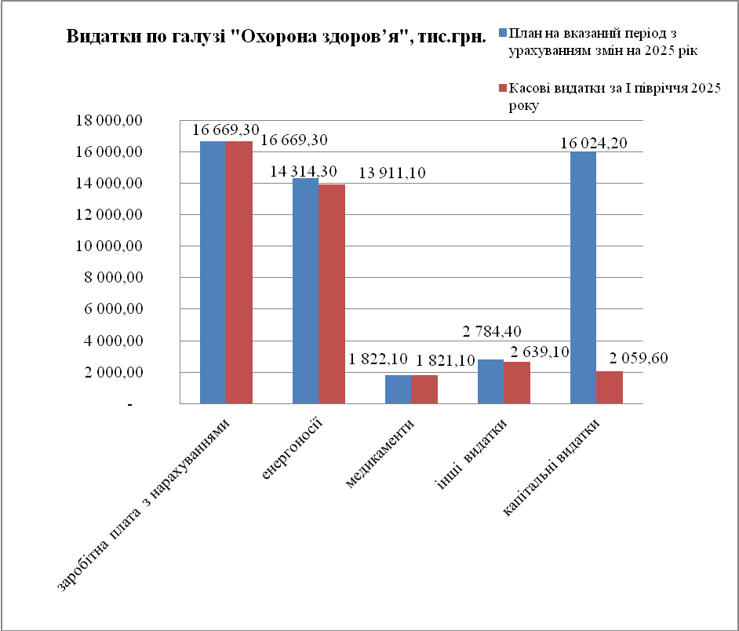

КПКВ 3000
Соціальний захист та соціальне забезпечення
Загальний фонд
По КПКВ 0813032 «Надання пільг окремим категоріям громадян з оплати послуг зв’язку» на виконання Міської цільової програми «Турбота» на 2025р. передбачено 66,0 тис.грн. Протягом звітного періоду використано 27,5 тис.грн (83,3% від плану звітного періоду – 33,0тис.грн). Кошти надаються в середньому 42 одержувачам щомісячно на відшкодування послуг звязку АТ «Укртелеком» та ВП «Ніжинська дистанція сигналізації та зв’язку».
Недовиконання плану за звітний період на 5,5 тис.грн. пояснюється тим, що фінансування проводилось відповідно до розрахунків.
Кредиторська заборгованість на 01.07.2025р. відсутня.

Загальний фонд
По КПКВ 0813033 «Компенсаційні виплати на пільговий проїзд автомобільним транспортом окремим категоріям громадян» на виконання Міської цільової програми «Турбота» на 2025 р. передбачено 5 600,0 тис.грн. Касові видатки за звітний період складають 2 432,8 тис.грн (93,6% від плану звітного періоду – 2 600,0тис.грн). Кошти направлені на відшкодування виплат за грудень 2024р. - травень 2025р. ТОВ «Пассервіс», ПП «Омнібус». Кількість перевезених на пільгових умовах пасажирів (осіб) – 541 843.
Недовиконання плану за звітний період на 167,2 тис.грн. пояснюється тим, що фінансування проводилось відповідно до наданих розрахунків. Кредиторська заборгованість на 01.07.2025р. відсутня.
Загальний фонд
По КПКВ 0813035 «Компенсаційні виплати на пільговий проїзд окремим категоріям громадян на залізничному транспорті» на виконання Міської цільової програми «Турбота» на 2025р. передбачено 1 000,0 тис.грн. Касові за звітний період складають 415,0 тис.грн (100% від плану звітного періоду). Перераховано компенсаційні виплати за 10 860 перевезених пільговиків. Кредиторська заборгованість на 01.07.2025р. відсутня.

КПКВ 0813104
«Забезпечення соціальними послугами за місцем проживання громадян, які не здатні до самообслуговування у зв’язку з похилим віком, хворобою, інвалідністю»
Загальний фонд
На утримання Ніжинського територіального центру соціального обслуговування (надання соціальних послуг) на 2025 рік по загальному фонду затверджено в бюджеті 13 399,7 тис. грн. Уточнені річні призначення становлять 17 299,7 тис.грн. Касові видатки складають 8 271,6 тис.грн (93,6 % плану звітного періоду 8 834,2 тис.грн). У порівнянні з відповідним періодом 2024 року видатки збільшились на 1 084,7 тис.грн., або 15,1 % (7186,9 тис. грн).
На заробітну плату з нарахуваннями затверджено 7 764,3 тис.грн, спрямовано 7 530,9 тис.грн, або 97% до плану звітного періоду. У порівнянні з відповідним періодом минулого року касові видатки більші на 895 тис.грн, або 13,5% (6 635,9 тис.грн).
Кредиторська заборгованість по заробітній платі з нарахуваннями станом на 01.07.2025 року відсутня.
На придбання медикаментів і перев’язувальних матеріалів передбачено на 2025 р. 5 тис.грн. Фінансування становить 2,8 тис.грн.
На оплату комунальних послуг і енергоносіїв направлено 422,1 тис.грн, або 73,4% від плану звітного періоду 574,9 тис.грн). В порівнянні з відповідним періодом минулого року видатки збільшились на 88,4 тис.грн у зв’язку з підняттям тарифів.
Згідно штатного розпису в штаті територіального центру станом на 01.01.2025р. налічується 103,75 одиниць ( в тому числі 2 од. спеціального фонду), фактично зайняті – 90,50 од. ( в тому числі 2 од. спеціального фонду).
Вакантні по загальному фонду – 13,25 одиниць, а саме:
інженер з охорони праці– 1 од.;
завідувач відділення– 2 од.;
фахівець із соціальної роботи б/к – 0,5 од.;
соціальний робітник – 4 од.;
завідувач господарством– 1 од.;
організатор культурно-дозвіллєвої діяльності – 1,5 од.;
соціальний працівник б/к– 1 од.;
молодша медична сестра – 1 од.;
прибиральник службових приміщень – 1 од;
електромонтер з ремонту та обслуговування електропостачання – 0,25 од.
Економія за рахунок відпусток без збереження заробітної плати становить 12,5 тис. грн.
Спеціальний фонд
Планові асигнування затверджені на 2025 рік в сумі 828,9 тис. грн. Касові видатки за І півріччя 2025 р. становлять 569,2 тис.грн (в т.ч. за рахунок плати за послуги – 71,5 тис.грн, інших джерел власних надходжень бюджетних установ – 490,2 тис.грн. Кошти використані на:
- КЕКВ 2111, 2120 – 71,5 тис. грн - зарплата соціальних робітників, що надають послуги на платній основі;
-КЕКВ 2210, 3110– 490,2 тис.грн -благодійна допомога від Релігійної організації «Християнське місійне товариство», Римсько-Католицької церкви, БО БФ «Зграя вовченят», БО БФ «Леруа Мерлен Солідарність»: у вигляді продуктових наборів, дитячих товарів, медичних матеріалів, кухонного приладдя, інвалідних візків, гігієнічних наборів, мобільних обігрівачів та рідкого палива.
-КЕКВ 3132–7,5 тис.грн-розробка проєктно-кошторисної документації по об’єкту «Капітальний ремонт огорожі (встановлення паркану секційного) у територіальному центрі»

Загальний фонд
По КПКВ 0213112 «Заходи державної політики з питань дітей та їх соціального захисту» в бюджеті Ніжинської міської територіальної громади 2025року на виконання Міської програми захисту прав дітей Ніжинської територіальної громади «Дитинство» на період 2022-2026 рр. затверджено 30,0тис. грн. Касові видатки за звітний період складають 18,0 тис.грн (100% до плану звітного періоду). Кошти направлено на проведення 1 заходу - Міжнародного Дня захисту дітей (придбано 180 подарунків для відзначення дітей згідно рішення виконавчого комітету Ніжинської міської ради № 245 від 22.05.2025).
Кредиторська заборгованість на 01.07.2025р. відсутня.

КПКВ 0813121
«Утримання та забезпечення діяльності центрів соціальних служб»
Загальний фонд
В бюджеті установи на 2025р. затверджені видатки в розмірі 4600 тис. грн. Уточнені річні призначення – 5300 тис.грн. Касові видатки за І півріччя 2025 року склали 2057,6 тис. грн, що складає 38,8% від річного плану, або 81% від плану звітного періоду. У порівнянні з відповідним періодом минулого року видатки збільшились на 71,8 тис. грн або 3,6% (1985,8 тис.грн).
Видатки на заробітну плату з нарахуваннями на рік затверджені в сумі 4855,2 тис. грн. Касові видатки за І півріччя 2025 року становлять 1910,3 тис. грн, або 81,6% до плану на звітний період в сумі 2340,2 тис.грн. Кредиторська заборгованість по заробітній платі станом на 01.07.2025 року відсутня.
На оплату комунальних послуг і енергоносіїв за І півріччя 2025 року направлено 133,5 тис.грн (92,5% від плану звітного періоду в сумі 144,4 тис.грн). В порівнянні з відповідним періодом минулого року видатки збільшились на 25,4 тис.грн у зв’язку із здорожчанням енергоносіїв. Станом на 01.07.2025 року кредиторська заборгованість відсутня.
За І півріччя 2025 року до НМЦСС звернулось 3 507 клієнтів/осіб (в т.ч. жінок- 2021 осіб, чоловіків 1486 осіб). Надано соціальних послуг 3 898 одиниць, менше ніж за І півріччя 2024 року на 3926 одиниць (за І півріччя 2024 р. -7824 одиниць).
Зменшення загальної кількості отримувачів послуг Центру соціальних служб у порівнянні з аналогічним періодом минулого року зумовлено кількома чинниками. Насамперед, спостерігається зниження кількості звернень щодо проведення оцінки потреб для встановлення статусу дитини, яка постраждала внаслідок воєнних дій та збройних конфліктів, оскільки 95% від мешканців/сімей уже оформили відповідний статус в минулому році.
За І півріччя 2025 року до НМЦСС звернулось 473 особи з питань, пов’язаних із ситуаціями, що мають ознаки домашнього насильства, в т .ч жіночої статі 433, чоловічої 40, більше ніж за І півріччя 2024 року на 269 осіб.
Зростання кількості звернень пов’язане з активізацією роботи спеціалізованих служб Центру, зокрема мобільної бригади, денного центру соціально-психологічної допомоги та служби первинного соціально-психологічного консультування. Також позитивно вплинули інформаційно-просвітницька діяльність, підвищення рівня довіри населення до соціальних служб, а також посилення взаємодії з іншими суб’єктами, які працюють у сфері запобігання та протидії домашньому насильству. За І півріччя 2025 року в денному центрі соціально- психологічної допомоги особам, які постраждали від домашнього насильства та/або насильства за ознакою статі з «Кризовою кімнатою» перебувало 46 днів 6 осіб ( в ч т. 5 жінок 45 днів, 1 чоловік до 59 років з інвалідністю 1 день.)
Ніжинським міським центром соціальних служб станом на 1 січня 2025 року затверджено штатним розписом 27 штатних одиниць в т. ч. 11 фахівців із соціальної роботи. 1 фахівець із супроводу ветеранів та демобілізованих осіб. Фактично працювало 22 штатних одиниці. Станом на 1 липня 2025 року існує 4 вакантних посади: 2 фахівця із соціальної роботи, бухгалтер, водій.
По КПКВ 0213123 «Заходи державної політики з питань сім`ї» на виконання Комплексної програми підтримки сім’ї, гендерної рівності та протидії торгівлі людьми на 2025рік затверджено 120,0 тис. грн. Касові видатки за звітний період складають 104,4 тис.грн (95,8% до плану звітного періоду – 109,0тис.грн). Кошти направлено на проведення 1 заходу - «Шануємо маму Героя» (140 учасників-матерів військовослужбовців, що загинули під час російсько-української війни у період з 2014 по 2025рр. згідно рішення виконавчого комітету № 223 від 08.05.2025 - послуги гарячого харчування та на покриття витрат для придбання квіткової продукції та фоторамок) та надання матеріальної допомоги 6-м багатодітним сім`ям згідно рішень виконавчого комітету №152 від 10.04.2025р., №211 від 01.05.2025р., №249 від 29.05.2025р.
Кредиторська заборгованість на 01.07.2025р. відсутня.

Загальний фонд
По КПКВ 0213131 «Здійснення заходів та реалізація проектів на виконання Державної цільової соціальної програми "Молодь України"» передбачено 20,0 тис.грн на виконання Міської цільової програми «Молодь Ніжинської міської територіальної громади» на 2025р. Протягом звітного періоду направлено 19,9 тис.грн (100% від плану звітного періоду). Кошти направлено на забезпечення:
- проведення творчого патріотичного вечора «На шляху до Перемоги» згідно рішення виконкому №110 від 13.03.2025р. (придбано сувенірну продукцію для нагородження активної молоді). Кількість учасників заходу – 150 осіб, в тому числі жінок – 85, чоловіків – 65,
- проведення форуму «Молодіжна робота/молодіжна політика: що? де? як? 2:0» згідно рішення виконкому №188 від 24.04.2025р. (послуги гарячого харчування та придбання футболок із зображенням для нагородження молодих людей за активну участь).
Кількість залучених учасників – 50, у тому числі жінок – 35, чоловік – 15.
Кредиторська заборгованість на 01.07.2025р. відсутня.

КПКВ 0213133
Інші заходи та заклади молодіжної політики
Загальний фонд
На утримання комунального закладу Ніжинського міського молодіжного центру Ніжинської міської ради та проведення заходів в бюджеті Ніжинської міської територіальної громади на 2025 р. було затверджено 1250,0 тис. грн. Уточнені річні призначення склали 1 450,0 тис. грн, в т.ч. на виконання «Міської програми утримання та забезпечення діяльності КЗ Ніжинський міський молодіжний центр Ніжинської міської ради на 2025 рік»
- утримання установи 1415,0 тис.грн;
- проведення заходів по установі – 30 тис.грн.
та на проведення заходів по Програмі запобігання та протидії домашньому насильству на 2025 рік – 5 тис.грн.
Касові видатки за звітний період складають 669,6 тис. грн , на утримання закладу, а саме:
- на оплату праці (КЕКВ 2610 (2110)) – 490,7 тис.грн.
- нарахування на заробітну плату (КЕКВ 2610 (2120)) – 108,9 тис. грн.
- оплату комунальних послуг та енергоносіїв (КЕКВ 2610 (2270)) – 57,6 тис.грн.
- інші видатки (КЕКВ 2610 (2210,2240,2250))– 12,4 тис.грн.
Кредиторська заборгованість станом на 01.07.2025 року відсутня.
У І півріччі 2025 року центром проведено 260 заходів, які не потребували фінансування з місцевого бюджету та охопили ними 3491 особу, в т.ч 2110 жінок.
Згідно штатного розпису в штаті молодіжного центру станом на 01.07.2025р. затверджено 5 одиниць, всі – зайняті.
Фінансування по Програмі запобігання та протидії домашньому насильству у І півріччі 2025р. не здійснювалося.

Загальний фонд
По КПКВ 0813160 «Надання соціальних гарантій фізичним особам, які надають соціальні послуги громадянам похилого віку, особам з інвалідністю, дітям з інвалідністю, хворим, які не здатні до самообслуговування і потребують сторонньої допомоги» затверджено 3 001,1тис.грн. Касові видатки за звітний період склали 1 055,0тис.грн (79,3% від плану звітного періоду – 1 331,0тис.грн). В середньому кількість одержувачів – 107 осіб щомісячно.
Недовиконання плану за звітний період на 276,0 тис.грн пояснюється тим, що фінансування проводилось відповідно до розрахунків.
Кредиторська заборгованість на 01.07.2025р. відсутня.

Загальний фонд
По КПК 0813180 «Надання пільг населенню (крім ветеранів війни і праці, військової служби, органів внутрішніх справ та громадян, які постраждали внаслідок Чорнобильської катастрофи), на оплату житлово-комунальних послуг» на виконання Міської цільової програми «Турбота» на 2025р. затверджено 44,0 тис.грн (для надання пільг особам з інвалідністю по зору з оплати абонементної плати за користування телефоном). Касові видатки за звітний період – 22,5тис.грн (87,5% від плану звітного періоду – 25,7тис.грн).
Пільга надається в середньому 19 особам в місяць.
Недовиконання плану за звітний період на 3,2 тис.грн пояснюється тим, що фінансування проводилось відповідно до наданих розрахунків.
Кредиторська заборгованість на 01.07.2025р. відсутня.

Загальний фонд
По КПКВ 0813192 «Надання фінансової підтримки громадським об'єднанням ветеранів і осіб з інвалідністю, діяльність яких має соціальну спрямованість» в бюджеті Ніжинської міської територіальної громади на 2025р. передбачено 126,0 тис.грн (з них на виконання Міської цільової програми «Турбота» на 2025р. – 121,0тис.грн, кошти субвенції з обласного бюджету на виконання доручень виборців депутатами обласної ради – 5,0тис.грн). Касові видатки за 1 півріччя 2025р. становлять 77,6тис.грн (93,9% від плану звітного періоду – 82,6тис.грн). Надано фінансову підтримку Ніжинській міській громадській організації ветеранів України (в т.ч. на матеріальне заохочення – 60,6 тис.грн, оплату спожитих енергоносіїв та вивіз ТПВ – 17,0тис.грн).
Недовиконання плану за звітний період - 5,0 тис.грн (залишок плану).
Кредиторська заборгованість на 01.07.2025р. відсутня.

КПКВ 0813193
Загальний фонд
«Забезпечення діяльності фахівців із супроводу ветеранів війни та демобілізованих осіб та окремі заходи з підтримки осіб, які захищали незалежність, суверенітет та територіальну цілісність України»
Субвенція на забезпечення діяльності фахівців із супроводу ветеранів війни та демобілізованих осіб з урахуванням змін затверджена в сумі 245,7 тис.грн. Касові видатки склали 162,7 тис.грн. Кошти використані на заробітну плату з нарахуванням фахівцю із супроводу ветеранів та демобілізованих осіб.
За 6 місяців 2025р. до фахівця із супроводу ветеранів та демобілізованих осіб НМЦСС звернулась 281 особа, надано 658 послуг, прийнято 17 заяв на довготривалий супровід.

Загальний фонд
По КПКВ 0213194 «Реалізація публічного інвестиційного проекту із розвитку ветеранських просторів» в бюджеті Ніжинської міської територіальної громади на 2025р. передбачено 250,0 тис.грн для реалізації проєкту «Створення Ветеранського простору Незламні» в межах Програми розвитку міжнародної та інвестиційної діяльності в Ніжинській міській територіальній громаді на 2025рік. За 1 півріччя перераховано 72,0тис.грн (48% від плану звітного періоду – 150,0тис.грн) на оплату спожитих енергоносіїв та послуги з зарядки картриджів, ремонту принтера.
Кредиторська заборгованість на 01.07.2025р. відсутня.

КПКВ 1213210
Організація та проведення громадських робіт
На виконання міської програми громадських оплачуваних робіт Ніжинської міської територіальної громади на 2025 рік затверджено:
Загальний фонд
- 240,0 тис.грн по головному розпоряднику Управлінню житлово-комунального господарства та будівництва Протягом 1 півріччя профінансовано 28,6 тис. грн. Кредиторська заборгованість станом на 01.07.2025 року відсутня.
Спеціальний фонд
- 90,8 тис.грн по головному розпоряднику Управлінню соціального захисту населення. Фінансування у І півріччі не проводилося. Кредиторська заборгованість станом на 01.07.2025 року відсутня.
КПКВ 0813225
Спеціальний фонд
Субвенція з місцевого бюджету на реалізацію публічного інвестиційного проекту з виплати грошової компенсації за належні для отримання жилі приміщення для сімей осіб, визначених пунктами 2—5 частини першої статті 101 Закону України «Про статус ветеранів війни, гарантії їх соціального захисту», для осіб з інвалідністю I—II групи, яка настала внаслідок поранення, контузії, каліцтва або захворювання, одержаних під час безпосередньої участі в антитерористичній операції, забезпеченні її проведення, здійсненні заходів із забезпечення національної безпеки і оборони, відсічі і стримування збройної агресії Російської Федерації у Донецькій та Луганській областях, забезпеченні їх здійснення, у заходах, необхідних для забезпечення оборони України, захисту безпеки населення та інтересів держави у зв’язку з військовою агресією Російської Федерації проти України, визначених пунктами 11—14 частини другої статті 7 Закону України «Про статус ветеранів війни, гарантії їх соціального захисту» та які потребують поліпшення житлових умов, за рахунок відповідної субвенції з державного бюджету затверджена в сумі 12 994,9 тис. грн.
Фінансування у звітному періоді не проводилося.

Загальний фонд
По КПКВ 3242 «Інші заходи у сфері соціального захисту і соціального забезпечення» затверджено 13 404,9тис. грн:
по Програмі виплати стипендій обдарованій учнівській та студентській молоді Ніжинської міської територіальної громади на період на 2025 рік - 480,0 тис. грн;
по Міській цільовій програмі «Турбота» на 2025р. – 12 912,9 тис.грн;
кошти субвенції з обласного бюджету на виконання доручень виборців депутатами обласної ради – 12,0тис.грн.
Касові видатки за склали 4 819,0 тис.грн (94,9% від плану звітного періоду – 5 080,0тис.грн), в тому числі направлено:
- 240,0 тис.грн на виконання програми виплати стипендій обдарованій учнівській та студентській молоді Ніжинської міської територіальної громади на 2025рік (згідно рішення виконкому №109 від 13.03.2025р. в 1 півріччі стипендиатами стали 8 студентів і 8 учнів, з них 9 дівчат, 7 хлопців). Розмір стипендії для студента – 3000грн, для учня - 2000грн щомісячно,
- 4 579,0 тис.грн на виконання міської цільової програми "Турбота" на 2025 р., а саме на:
- матеріальну допомогу громадянам територіальної громади – 423,1 тис.грн (9,2% від касових видатків, направлених по програмі), допомогу отримали 265 жителів громади (в т.ч. 173 жінки, 92 чоловіки), з них 2 внутрішньо-переміщені особи, 30 військовослужбовців, які отримали поранення та проходять лікування/реабілітацію;
- матеріальну допомогу на поховання – 57,5 тис.грн (1,3%), допомога надана 23 одержувачам (в т.ч. 16 жінкам, 7 чоловікам);
- одноразову матеріальну допомогу членам сімей загиблих військовослужбовців – 190,0 тис.грн (4,1%), допомога надана 35 одержувачам (в т.ч. 25 жінкам, 10 чоловікам);
- щомісячна грошова допомога членам сімей загиблих військовослужбовців на вирішення соціально-побутових питань – 1 301,0тис.грн (28,4%), допомога надається 238 одержувачам щомісячно (178 жін., 60 чол.);
- одноразову грошову допомогу з нагоди Дня народження мешканцям Ніжинської міської територіальної громади, яким виповнилось 65 і більше років – 2 272,8тис.грн (49,6%), надано матеріальну допомогу 4208 громадянам (в т.ч. 1249 чоловікам та 2959жінкам);
- щомісячну грошову допомогу на проживання особам, житло яких внаслідок бойових дій повністю зруйноване або значно пошкоджене та не підлягає відновленню – 19,0 тис.грн (0,4%), допомога надається щомісячно 5одержувачам (з них 3 жінки, 2 чоловіки);
- компенсація надавачу вартості соціальної послуги «транспортні послуги» шляхом соціального замовлення – 275,0 тис.грн (6,0%), надано соціальні транспорті послуги 41 особі (в т.ч. 26 чоловікам та 15 жінкам), в середньому послугою охоплено 8 мешканців громади в місяць (в т.ч. 3 жінки та 5 чоловіків);
- на підтримку діяльності відокремленого підрозділу Чернігівської обласної організації Товариства Червоного Хреста України (матеріальне заохочення, канц.товари) – 40,6 тис.грн (0,9%).
Кредиторська заборгованість на 01.07.2025р. відсутня.

КПКВ 1213250
Будівництво¹ установ та закладів соціальної сфери
Спеціальний фонд
На виготовлення ПКД по об’екту «Реконструкція нежитлової будівлі (дитячий садок) під соціальний гуртожиток за адресою вул. Овдіївська, 198 е, м. Ніжин передбачено у 2025 році 680,0 тис.грн. за рахунок вільного залишку спеціального фонду бюджету розвитку.
Фінансування у звітному кварталі не проводилось.

КПКВК 4000 Культура
Загальний фонд
На утримання установ культури, проведення культурно-мистецьких заходів в бюджеті Ніжинської міської ТГ на 2025 р. по загальному фонду передбачено 18 224,7 тис. грн - річний план з урахуванням змін. Касові видатки за І півріччя 2025 р. склали 8 436,3 тис. грн (92,4 % від плану звітного періоду, що склав 9 127,3 тис. грн), в тому числі на Програму розвитку культури, мистецтва і охорони культурної спадщини на 2025 рік (КПКВ 4082) – 611,3 тис. грн.

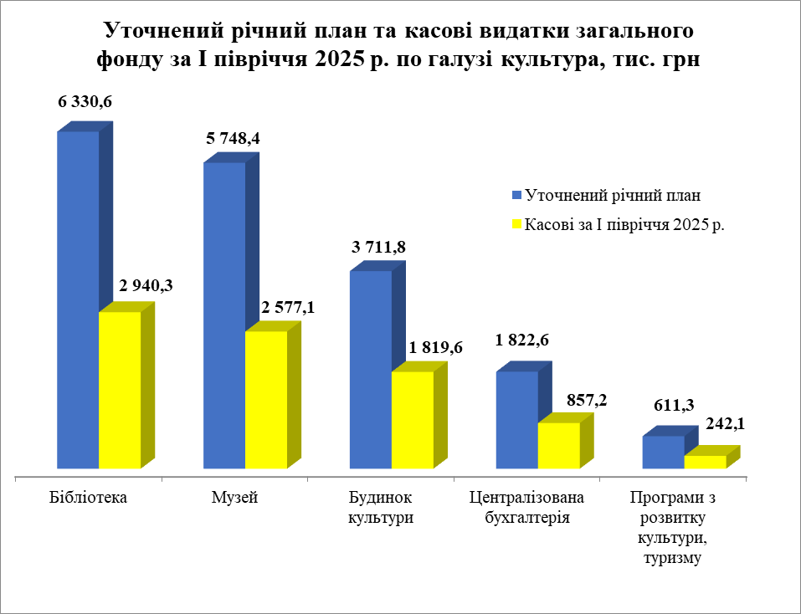

По галузі Культура – 98,75 штатних одиниць. Станом на 01.07.2025 р. фактично зайнято 89,5 штатних одиниць.
Видатки на заробітну плату з нарахуваннями затверджені на 2025 р. з урахуванням змін в сумі 14 945,4 тис. грн, касові видатки за І півріччя 2025 р. склали – 6 948,9 тис. грн (82,4 % в структурі касових видатків І півріччя 2025 р.), що складає 92 % до плану звітного періоду 7 553,5 тис. грн. Дані видатки більші на 432,2 тис. грн (або на 6,6 %) касових видатків І півріччя 2024 р., які складали 6 516,7 тис. грн, що пояснюється підвищенням рівня мінімальної заробітної плати з 01.04.2024 р.
На оплату комунальних послуг та енергоносіїв затверджені видатки на 2025 рік з урахуванням змін в сумі 2 317,6 тис. грн, касові видатки за І півріччя поточного року склали 1 062,7 тис. грн (45,6 % від річних призначень та 97,9 % від плану звітного періоду – 1 085,0 тис. грн). Дані видатки більші на 158,2 тис. грн (або на 17,5 %) касових видатків І півріччя 2024 р., які складали 904,5 тис. грн, що пояснюється зростанням тарифів на енергоносії.
В кожній установі введений жорсткий контроль за споживанням енергоносіїв.
Недовиконання плану за І півріччя на 691,0 тис. грн пояснюється наступним:
- 604,6 тис. грн - заробітна плата з нарахуваннями (залишок плану);
- 22,3 тис. грн - видатки на оплату енергоносіїв здійснювались згідно отриманих рахунків (залишок плану);
- 64,1 тис. грн - предмети, матеріали, обладнання та інвентар, оплата послуг крім комунальних (залишок плану).
Кредиторська заборгованість станом на 01.07.2025 року відсутня.
Спеціальний фонд
Видатки спеціального фонду за І півріччя 2025 р. склали – 557,3 тис. грн, із них: плата за послуги, що надаються бюджетними установами – 197,7 тис. грн; інші джерела власних надходжень бюджетних установ (благодійні внески) – 162,8 тис. грн; інші кошти спеціального фонду – 196,8 тис. грн. Кошти використані на:
- премія працівникам музею – 28,6 тис. грн;
- придбання предметів, матеріалів, обладнання, канцприладдя, господарські товари та інше – 118,9 тис. грн;
- оплата послуг (крім комунальних) та інше – 22,5 тис. грн;
- видатки на відрядження – 16,5 тис. грн;
- навчання працівників з пожежної безпеки по музею – 4,5 тис. грн;
Обладнання та предмети довгострокового користування:
- по КПКВ 1014030:
- книжки (власні надходження) – 5,9 тис. грн;
- спонсорська допомога у вигляді художньої літератури – 68,3 тис. грн;
- по КПКВ 1014040:
- спонсорська допомога на зміцнення матеріально-технічної бази – 68,0 тис. грн;
- по КПКВ 1014060:
- меблі (власні надходження) – 27,3 тис. грн;
- звукова цифрова станція (бюджет розвитку) – 46,8 тис. грн;
- по КПКВ 1014082 «Програма розвитку культури, мистецтва і охорони культурної спадщини на 2025 рік» (бюджет розвитку):
- телевізор – 34,0 тис. грн;
- сценічні костюми – 75,0 тис. грн;
- мініскульптура – 41,0 тис. грн.
КПКВК 5000 Фізична культура та спорт
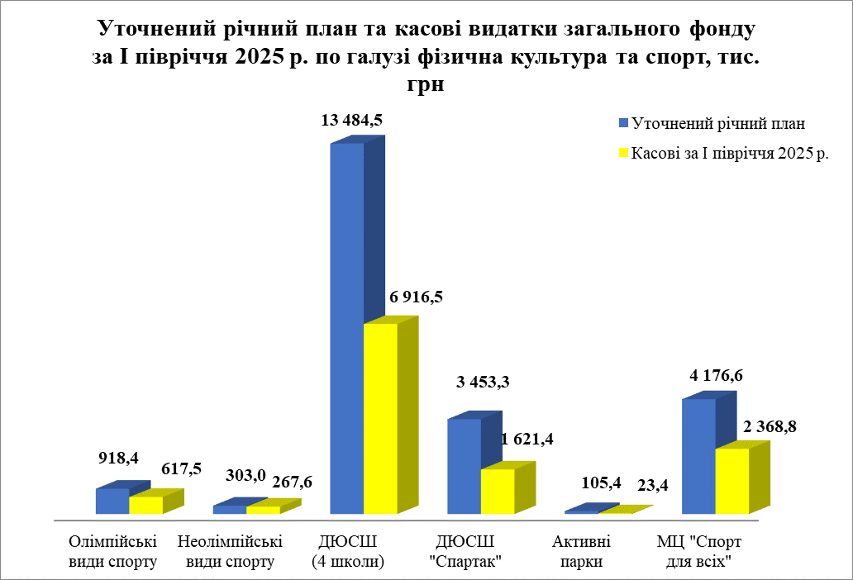

КПКВК 1115011 «Проведення навчально-тренувальних зборів і змагань з олімпійських видів спорту»
Загальний фонд
На виконання програми розвитку фізичної культури та спорту відділу з питань фізичної культури та спорту Ніжинської міської ради на 2025 рік в бюджеті Ніжинської міської ТГ за даним КПКВК передбачено уточнені річні призначення в сумі 918,4 тис. грн. Протягом І півріччя використано 617,5 тис. грн (67,2 % річних призначень та 92,4 % плану звітного періоду 668,1 тис. грн).
Кредиторська заборгованість станом на 01.07.2025 року відсутня.

КПКВК 1115012 «Проведення навчально-тренувальних зборів і змагань з неолімпійських видів спорту»
Загальний фонд
На виконання програми розвитку фізичної культури та спорту відділу з питань фізичної культури та спорту Ніжинської міської ради на 2025 рік в бюджеті Ніжинської міської ТГ за даним КПКВК передбачено уточнені річні призначення в сумі 303,0 тис. грн. Протягом І півріччя використано 267,6 тис. грн (88,3 % річних призначень та 99 % плану звітного періоду 270,3 тис. грн).
Кредиторська заборгованість станом на 01.07.2025 року відсутня.

КПКВК 1115031 «Утримання та навчально-тренувальна робота комунальних дитячо-юнацьких спортивних шкіл»

На утримання закладів з фізичної культури та спорту (Ніжинська комплексна дитячо-юнацька спортивна школа, Ніжинська дитячо-юнацька спортивна футбольна школа, Ніжинська дитячо-юнацька спортивна шахова школа, Ніжинська комплексна дитячо-юнацька спортивна школа «Дзюдо») по КПКВК 1115031 в бюджеті Ніжинської міської ТГ на 2025 рік з урахуванням змін передбачено 13 484,5 тис. грн. Касові видатки за І півріччя 2025 р. склали 6 916,5 тис. (95,2 % від плану звітного періоду, що склав 7 263,9 тис. грн).
По ДЮСШ – 66,5 штатних одиниць. Станом на 01.07.2025 р. фактично зайнято 62,5 штатних одиниць.
Видатки на заробітну плату з нарахуваннями затверджені на 2025 р. з урахуванням змін в сумі 11 997,0 тис. грн, касові видатки за І півріччя 2025 р. склали 6 319,4 тис. грн (91,4 % в структурі касових видатків І півріччя 2025 р. та 95 % до плану звітного періоду – 6 651,0 тис. грн). Дані видатки більші на 86,0 тис. грн (або на 1,4 %) касових видатків І півріччя 2024 р., які складали 6 233,4 тис. грн, що пояснюється підвищенням рівня мінімальної заробітної плати з 01.04.2024 р.
На оплату комунальних послуг та енергоносіїв затверджені видатки на 2025 рік з урахуванням змін в сумі 1 407,5 тис. грн, касові видатки за І півріччя 2025 р. склали 550,4 тис. грн (39,1 % від річних призначень та 98,3 % від плану звітного періоду – 560,2 тис. грн). Дані видатки менші на 93,4 тис. грн (або 14,5 %) касових видатків І півріччя 2024 р., які складали 643,8 тис. грн, що пояснюється тимчасовим зменшенням опалювальних площ в зв’язку з проведенням ремонтних робіт.
В кожній установі введений жорсткий контроль за споживанням енергоносіїв.
Недовиконання плану за І півріччя на 347,4 тис. грн пояснюється наступним:
- 331,6 тис. грн - заробітна плата з нарахуваннями (залишок плану);
- 9,8 тис. грн - видатки на оплату енергоносіїв здійснювались згідно отриманих рахунків – (залишок плану);
- 6,0 тис. грн - предмети, матеріали, обладнання та інвентар, оплата послуг крім комунальних (залишок плану).
Кредиторська заборгованість станом на 01.07.2025 року відсутня.

КПКВК 1115032 «Фінансова підтримка дитячо-юнацьких спортивних шкіл фізкультурно-спортивних товариств»
Загальний фонд
На виконання цільової програми розвитку Комплексної дитячо-юнацької спортивної школи Ніжинського місцевого осередку фізкультурно-спортивного товариства «Спартак» на 2024-2026 роки в бюджеті Ніжинської міської ТГ передбачено уточнені річні призначення в сумі 3 453,3 тис. грн. Касові видатки за І півріччя 2025 р. склали 1 621,4 тис. грн (92 % від плану звітного періоду, що склав 1 763,0 тис.грн) – заробітна плата працівників КДЮСШ.
По ФСТ «Спартак» – 13,2 штатних одиниць. Станом на 01.07.2025 р. фактично зайнято 12,7 штатних одиниць.
Кредиторська заборгованість станом на 01.07.2025 р. відсутня.

КПКВК 1115049 ««Виконання окремих заходів з реалізації соціального проекту `Активні парки - локації здорової України`»
Субвенція з державного бюджету місцевим бюджетам на виконання окремих заходів з реалізації соціального проекту «Активні парки – локації здорової України» на 2025 рік затверджена в сумі 79,1 тис. грн. Касові видатки за І півріччя 2025 р. склали 17,6 тис. грн. На виконання постанови КМУ від 21.02.2025 року № 185 «Про затвердження Порядку та умов надання у 2025 році субвенції з державного бюджету місцевим бюджетам на виконання окремих заходів з реалізації соціального проекту «Активні парки – локації здорової України» та внесення змін до постанови КМУ від 07.04.2021 року № 326» співфінансування субвенції за рахунок коштів місцевого бюджету затверджено у розмірі 26,3 тис. грн. Касові видатки за І півріччя 2025 р. за рахунок місцевого бюджету склали 5,8 тис. грн.
Кошти використовуються на виплату заробітної плати з нарахуваннями координатору проєкту.
Кредиторська заборгованість станом на 01.07.2025 р. відсутня.

КПКВК 1115061 «Забезпечення діяльності місцевих центрів фізичного здоров`я населення `Спорт для всіх` та проведення фізкультурно-масових заходів серед населення регіону»
Загальний фонд
На функціонування міського центру фізичного здоров’я «Спорт для всіх» в бюджеті Ніжинської міської ТГ на 2025 рік передбачено план з урахуванням змін – 4 176,6 тис. грн. За І півріччя 2025 року використано 2 368,8 тис. грн (94,6 % від плану звітного періоду, що склав 2 503,3 тис. грн).
По МЦ ФК «Спорт для всіх» – 19,75 штатних одиниць. Станом на 01.07.2025 р. фактично зайнято 17,0 штатних одиниць.
Видатки на заробітну плату з нарахуваннями затверджені на 2025 р. з урахуванням змін в сумі 2 800,1 тис. грн, касові видатки за І півріччя 2025 р. – 1 589,1 тис. грн (67,1 % в структурі касових видатків І півріччя 2025 р. та 94,9 % до плану звітного періоду – 1 674,0 тис. грн). Дані видатки більші на 196,2 тис. грн (або на 14,1 %) касових видатків І півріччя 2024 р., які складали 1 392,9 тис. грн, що пояснюється підвищенням рівня мінімальної заробітної плати з 01.04.2024 р.
На оплату комунальних послуг та енергоносіїв затверджені видатки на 2025 рік з урахуванням змін в сумі 1 081,7 тис. грн, касові видатки за І півріччя 2025 р. склали 506,7 тис. грн (46,8 % від річних призначень та 94,8 % від плану звітного періоду – 534,6 тис. грн). Дані видатки більші на 149,4 тис. грн (або на 41,8 %) касових видатків І півріччя 2024 р., які складали 357,3 тис. грн, що пояснюється зростанням тарифів на теплопостачання.
В центрі введений контроль за споживанням енергоносіїв.
Недовиконання плану за І півріччя на 134,5 тис. грн пояснюється наступним:
- 84,9 тис. грн - заробітна плата з нарахуваннями (залишок плану);
- 27,9 тис. грн – енергоносії (залишок плану);
- 21,7 тис. грн - предмети, матеріали, оплата послуг крім комунальних (залишок плану).
Кредиторська заборгованість станом на 01.07.2025 року відсутня.
Спеціальний фонд
Видатки спеціального фонду за звітний період – 24,5 тис. грн (плата за послуги, що надаються бюджетними установами). Кошти використані на:
- зарплата з нарахуваннями працівникам, що обслуговують спорткомплекс по вул. Прилуцькій 156 становить 20,7 тис. грн;
- оплата послуг (крім комунальних) та інше – 3,8 тис. грн.

КПКВ 6000 «Житлово – комунальне господарство»
На житлово - комунальне господарство в 2025 році по загальному фонду передбачено направити 35 881,3 тис. грн, що на 11,1 % менше в порівнянні з минулим роком, на І півріччя передбачено – 22 825,4 тис.грн. Касові видатки склали 20 234,1 тис.грн. В порівнянні з видатками аналогічного періоду попереднього року на 1 955,9 тис. грн менше.
По спеціальному фонду передбачено 2 465,5 тис.грн. Касові видатки склали 240,0 тис. грн, що в порівнянні зі звітним період минулого року на 780,8 тис. грн менше.

КПКВ 1216011
Есплуатація та технічне обслуговування житлового фонду
Спеціальний фонд
На виконання Міської цільової програми з капітального ремонту ліфтів в багатоквартирних житлових будинках Ніжинської міської територіальної громади на 2025 рік передбачено 750,0 тис.грн. Касові видатки за звітний період склали 29,0 тис.грн. Проведено експертизу та експертне обстеження 5 пасажирських ліфтів.

КПКВ 1216020
Забезпечення функціонування підприємств, установ та організацій, що виробляють, виконують та/або надають житлово-комунальні послуги
Загальний фонд
На виконання міської цільової програми «Розвитку та фінансової підтримки комунальних підприємств Ніжинської міської територіальної громади на 2025 рік» затверджено 1 467,0 тис.грн. Касові видатки за звітний період склали 1 467,0 тис.грн., що становить 100% плану в т.ч.: КП «СЄЗ» - 400,0 тис.грн. – фінансова підтримка комунальних підприємств через надання безповоротної фінансової допомоги на погашення заборгованості за електроенергію, 384,7 тис. грн. – на сплату ПДФО, інші податки і збори – 120,3 тис.грн.; КП «ВУКГ» - 562,0 тис.грн. – на сплату ПДФО.
КПКВ 1216030
Організація благоустрою населених пунктів
Загальний фонд
На організацію благоустрою міста на 2025 рік передбачено 33 393, 6 тис. грн., на І півріччя поточного року – 20 337,6 тис.грн. Касові видатки склали 17 767,1 тис. грн, що становить 87,4 % плану звітного періоду. В порівнянні з аналогічним періодом минулого року використано на 4 154,8 тис. грн менше. Кошти направлені на оплату електричної енергії по освітленню вулиць міста – 1728,6 тис. грн. На придбання контейнерів для ТПВ направлено 193,6 тис.грн, однорічних квітів – 228,2 тис.грн., засобів захисту рослин, добрив та матеріалів для посадки рослин – 113,7 тис.грн., дорожніх знаків – 89,8 тис.грн, кабеля та опори – 117,3 тис.грн та інші матеріали – 96,0 тис. грн. На обслуговування та ремонт мереж вуличного освітлення - 954,0 тис.грн, видалення, підрізання дерев та кущів – 1208,3 тис.грн, поховання безрідних – 121,3 тис.грн., інші роботи – 465,3 тис.грн. На фінансування міських цільових програм «Удосконалення системи поводження з твердими побутовими відходами, розвитку та збереження зелених насаджень на 2025 рік» направлено 8 385,2 тис. грн, що на 2 494,3 тис.грн менше ніж за І півріччя минулого року, «Реконструкція, розвиток та утримання кладовищ міста на 2025 рік» - 916,1 тис. грн, «Забезпечення функціонування громадських вбиралень міста на 2025 рік» - 304,7 тис.грн, «Контролю за утриманням домашніх тварин та регулювання чисельності безпритульних тварин гуманними методами на 2025 рік – 249,7 тис.грн.
Спеціальний фонд
Уточнений план на рік складає 215,5 тис.грн, а саме: на придбання саджанців багаторічних рослин передбачено 147,0 тис.грн., 65,0 тис.грн. – придбання автобусної зупинки «Кунашівська» та 3,5 тис.грн. (цільового фонду) Переяслівської сільської ради. Станом на 01.07.2025 р. касові видатки становлять 211,0 тис.грн. Кредиторська заборгованість відсутня.

КПКВ 1216071
Відшкодування різниці між розміром ціни (тарифу) на теплову енергію, у тому числі її виробництво, транспортування та постачання, комунальні послуги, що затверджувалися або погоджувалися рішенням місцевого органу виконавчої влади та органу місцевого самоврядування, та розміром економічно обґрунтованих витрат на їх виробництво (надання)
Загальний фонд
На виконання міської цільової програми відшкодування різниці в тарифах на послуги з централізованого теплопостачання та гарячого водопостачання у 2025 році передбачено 1000,0 тис.грн. для відшкодування різниці в тарифах на житлово –комунальні послуги ТОВ «НіжинТепло Мережі». Касові видатки на 01.07.2025 року становлять 1000,0 тис.грн. Кошти використані в повному обсязі.

КПКВ 0216086
Інша діяльність щодо забезпечення житлом громадян
Спеціальний фонд
На виконання міської програми забезпечення житлом лікарів комунальних медичних закладів Ніжинської міської територіальної громади на 2025 – 2027 роки на 2025 рік в бюджеті передбачено 1 500,0 тис.грн. для придбання 3-х квартир, а саме: КНП «Ніжинська ЦМЛ ім. М.Галицького» – 2 од., КНП «Ніжинський міський центр первинної медико – санітарної допомоги» - 1 од. Фінансування у звітному періоді не проводилось.

КПКВ 1216092
Реалізація проектів (заходів) з відновлення об'єктів житлового фонду, пошкоджених/знищених внаслідок збройної агресії, за рахунок коштів місцевих бюджетів
В бюджеті Ніжинської міської територіальної громади заплановано 20,8 тис. грн на відновлення електрощитової в житловому будинку с. Кунашівка, вул. Франка,271, яка була пошкоджена в результаті влучання безпілотника. Фінансування у звітному періоді не проводилося.
КПКВ 7000 Економічна діяльність

КПКВ 7130
Здійснення заходів із землеустрою
Загальний фонд
На фінансування міської програми реалізації повноважень міської ради у галузі земельних відносин на 2025 рік в бюджеті міста передбачено 334,0 тис. грн. План звітного періоду – 214,0 тис.грн. Станом на 01.07.2025 року профінансовано 212,0 тис.грн., касові видатки склали 212,0 тис. грн. Кредиторська заборгованість на кінець звітного періоду відсутня. Кошти направлені на виготовлення та надання копій квартальної зйомки – 2,2 тис.грн, проведення інвентаризації земель - 20,0 тис.грн, виготовлення технічних документацій щодо встановлення меж земельної ділянки – 103,3 тис.грн, виготовлення проектів землеустрою щодо відведення земельної ділянки – 84,0 тис.грн, розміщення повідомлення щодо погодження меж земельної ділянки за адресою: вул.Космонавтів,25 – 0,518 тис.грн, виготовлення схеми земельної ділянки за адресою: вул.Курилівська,58 – 0,100 тис.грн, інші заходи – 1,9 тис.грн.

КПКВ 0217330
Будівництво інших об’єктів комунальної власності
Спеціальний фонд
На виконання виконання робіт по реконструкції комутаційної кімнати виконавчого комітету та технічне переоснащення локальної мережі передачі даних передбачено – 245, 0тис.грн. Станом на 01.07.2025 р. кошти не використані, кредиторська заборгованість відсутня.
КПКВ 7350
Розроблення схем планування та забудови територій (містобудівної документації)
Загальний фонд
На виконання міської цільової програми "Розробка схем та проектних рішень масового застосування та детального планування на 2024-2025рр."передбачено 200,0 тис.грн. для розробки схем та проектних рішень масового застосування. Протягом І півріччя фінансування не проводилось. Кредиторська заборгованість станом на 01.07.2025 року відсутня.
Спеціальний фонд
На виконання міської цільової програми "Розробка схем та проектних рішень масового застосування та детального планування на 2024-2025рр."передбачено 1 072,0 тис.грн. для розроблення комплексного плану просторового розвитку територій Ніжинської територіальної громади. Протягом звітного періоду фінансування не проводилось. Кредиторська заборгованість станом на 01.07.2025 року відсутня.

КПКВ 1217461
Утримання та розвиток автомобільних доріг загального користування та дорожньої інфраструктури за рахунок коштів місцевого бюджету
Загальний фонд
Уточнені планові призначення на рік становлять – 56 096,0 тис.грн. На звітний період 25 576,0 тис.грн. Касові видатки на 01.07.2025 року склали 24 983,0 тис.грн. в т.ч.: проведено поточний ремонт асфальтобетонного покриття – 17 247,6 тис.грн., поточний ремонт доріг без твердого покриття – 7 318,0 тис.грн, встановлення відеокамер по місту – 97,8 тис.грн. та проведення технагляду – 319,6 тис.грн.
Спеціальний фонд
На будівництво світлофорного об’єкта по вул. Незалежності в м. Ніжин та виготовлення ПКД по будівництву світлофорного об’єкта на перехресті вул. Шевченка – вул. Синяківська передбачено в бюджеті міста згідно уточненого плану 2 000,0 тис. грн. та 0,640 тис.грн. вільні залишки Переяслівської сільської ради. В звітному кварталі фінансуваня не проводилось.

КПКВ 7520
Реалізація Національної програми інформатизації
Загальний фонд
В бюджеті Ніжинської міської територіальної громади на 2025рік для виконання заходів Програми інформатизації Ніжинської міської територіальної громади на 2024-2026рр. передбачені видатки по загальному фонду в сумі 3 227,2тис. грн. Касові видатки за звітний період – 1 373,8тис.грн (65,3% від плану звітного періоду – 2 104,0тис.грн).
Кредиторська заборгованість станом на 01.07.2025 року відсутня.
Спеціальний фонд
На виконання заходів Програми інформатизації Ніжинської міської територіальної громади на 2024-2026рр. передбачені видатки по спеціальному фонду в сумі 1 001,0тис. грн.. Касові видатки станом на 01.07.2025 року склали 220,0 тис.грн., а саме: придбано для КНП «ЦМЛ ім.. М.Галицького» 8 ноутбуків на суму 174,0 тис.грн. та 2 персональні комп’ютери для Управління комунального майна та земельних відносин на суму 46,0 тис.грн.

КПКВ 0617640, 1217640
Заходи з енергозбереження
Загальний фонд
По Управлінню ЖКГ та будівництва на виконання «Комплексної програми енергоефективності бюджетної, комунальної та житлової сфер Ніжинської ТГ на 2025 - 2027 роки» в бюджеті Ніжинської міської територіальної громади на 2025 р по головному розпоряднику бюджетних коштів УЖКГ та будівництва передбачено 100,0 тис.грн на відшкодування частини витрат об’єднаннями співвласників багатоквартирних будинків на впровадження заходів із енергозбереження, реконструкції та модернізації з підвищенням енергоефективності багатоквартирних будинків. За звітний період фінансування не проводилось, кредиторська заборгованість відсутня.
Спеціальний фонд
На виконання «Комплексної програми енергоефективності бюджетної, комунальної та житлової сфер Ніжинської ТГ на 2025 - 2027 роки» в бюджеті заплановано 961,0 тис.грн. в т.ч.: 461,0 тис.грн - на співфінансування інвестиційного проекту «Будівництво мережевої сонячної електростанції на 130 кВт для власного споживання електричної енергії КП «НУВКГ» (ВНС Червона Гребля» - головний розпорядник УЖКГ та будівництва та 500,0 тис.грн. на капітальний ремонт шляхом проведення термомодернізації ДНЗ № 17 - головний розпорядник управління освіти Ніжинської міської ради. Касові видатки склали 745,2 тис.грн. в т.ч. 296,6 тис.грн. – виготовлення ПКД по капітальному ремонту шляхом проведення термомодернізації ЗДО №17.
КПКВ 3117650
Проведення експертної грошової оцінки земельної ділянки чи права на неї
Спеціальний фонд
На виконання міської Програми реалізації повноважень міської ради у галузі земельних відносин на 2025 р. за рахунок переданих коштів передбачено 55,3 тис.грн. Касові видатки за звітний період склали 10,8 тис.грн. – замовлено послуги з експертної грошової оцінки по 3-х земельних ділянках.
КПКВ 1217670
Внески до статутного капіталу суб'єктів господарювання
Спеціальний фонд
На виконання міської цільової програми «Розвитку та фінансової підтримки комунальних підприємств Ніжинської міської територіальної громади на 2025 рік» передбачено 1213,4 тис.грн. Касові видатки склали 1213,4 тис.грн., що становить 100 % планових призначень. Кошти використані на:
- 300,0 тис.грн. – КП «НУВКГ» - «Реконструкція центральної КНС по вул.. Синяківська в м.Ніжин, Чернігівської області;
- 420,0 тис. грн. – КП «ВУКГ» - придбання вантажного самоскида (автотранспорт придбано за 299,0 тис.грн. Решта невикористаних коштів знаходиться на розрахунковому рахунку підприємства для подальшого перерозподілу);
- 493,4 тис.грн. – КП «ВУКГ» - капітальний ремонт екскаватора – навантажувача.
КПКВ 0217680
Членські внески до асоціацій органів місцевого самоврядування
Загальний фонд
На фінансування Програми з виконання власних повноважень Ніжинської міської ради на 2025рік в бюджеті Ніжинської міської територіальної громади на 2025р. передбачено 95,0тис.грн. Касові видатки за звітний період – 95,0тис.грн (членські внески за 2025р. Асоціації енергоефективності, Асоціації міст України).
Кредиторська заборгованість станом на 01.07.2025 року відсутня.

КПКВ 0217693
Інші заходи, пов’язані з економічною діяльністю
Загальний фонд
В бюджеті Ніжинської міської територіальної громади на 2025р. передбачено 100,0тис.грн на виконання заходів «Міської цільової Програми фінансової підтримки комунального підприємства "Ліки Чернігівщини" (соціальні аптеки//соціальні аптечні пункти) на 2025рік», касові видатки за звітний період – 41,4тис.грн (80,5% від плану звітного періоду – 51,4тис.грн). Кошти направлено на відшкодування спожитих енергоносіїв та оренди приміщення.
Недовиконання плану звітного періоду – 10,0тис.грн (залишок плану).
Кредиторська заборгованість станом на 01.07.2025 року відсутня.

КПКВ 1217700
Реалізація програм допомоги і грантів Європейського Союзу, урядів іноземних держав, міжнародних організацій, донорських установ.
Спеціальний фонд
Станом на 01.07.2025 року в бюджеті затверджені асигнування (вільні залишки коштів на 01.01.2025) на реалізацію програм допомоги і грантів
Європейського Союзу, урядів іноземних держав, міжнародних організацій, донорських установ у сумі 3 852,3 тис. грн. Кошти заплановані на будівництво мережевої сонячної електростанції для власного споживання електричної енергії КП «НУВКГ». Касові видатки склали 3 597,4 тис. грн.

КПКВ 8000 Інша діяльність

КПКВ 0218110, 1218110
Заходи із запобігання та ліквідації надзвичайних ситуацій та наслідків стихійного лиха
Загальний фонд
На виконання Програми розвитку цивільного захисту Ніжинської міської територіальної громади на 2025 рік в бюджеті міста передбачено 5 348, 0 тис. грн. Касові видатки за звітний період склали – 2 210,2 тис.грн. в т.ч.:
- 520,8 тис.грн. – створення запасів індивідуального захисту,
- 222,2 тис.грн. – на виконання заходів, спрямованих на попередження виникнення надзвичайних ситуацій,
- 1 153,2 тис.грн. – проведення поточних ремонтів захисних споруд ЦЗ,
- 239,4 тис.грн. – придбання та обслуговування комплектів керованого доступу до укриттів,
- 18,5 тис.грн. – проведення ремонтних робіт з відновлення системи оповіщення ЦЗ, -
- 56,1 тис.грн. - інші видатки .
Кредиторська заборгованість на 01.07.2025р. відсутня.
На виконання міської цільової програми підвищення стійкості територіальних громад до кризових ситуацій, викликаних припиненням надання чи погіршеннямякості важливихдля їх життєдіяльності послуг або припиненням здійснення життєво важливих функцій Ніжинської міської ТГ на 2024 – 2025 роки» передбачено 50,0 тис.грн. для проведення робіт з впровадження інтелектуальних систем відеспостереження та інтегрованих систем безпеки на об’єктах критичної інфраструктури. Фінансування в звітному періоді не проводилось.
Спеціальний фонд
На виконання Програми розвитку цивільного захисту Ніжинської міської територіальної громади на 2025 рік передбачено 42 775, 0 тис. грн на будівництво, придбання та встановлення захисних споруд цивільного захисту, будівнцтво місцевої автоматизованої системи централізованого оповіщення, облаштування пунктів незламності. Касові видатки не проводились.
На виконання міської цільової програми підвищення стійкості територіальних громад до кризових ситуацій, викликаних припиненням надання чи погіршеннямякості важливихдля їх життєдіяльності послуг або припиненням здійснення життєво важливих функцій Ніжинської міської ТГ на 2024 – 2025 роки» передбачено 50,0 тис.грн. для проведення робіт з впровадження інтелектуальних систем відеспостереження та інтегрованих систем безпеки на об’єктах критичної інфраструктури. Касові видатки на 01.07.2025 року становлять 340,0 тис.грн. – придбано та встановлено арочний металодетектор.
Спеціальний фонд
На виконання Комплексної програми заходів та робіт з територіальної оборони Ніжинської міської територіальної громади на 2024 рік передбачено 9 200,0тис.грн. Касові видатки за звітний період – 1 875,0 тис.грн. Кошти направлені на придбання 7 квадракоптерів та БпАК.
КПКВ 0218210
Муніципальні формування з охорони громадського порядку
Загальний фонд
На фінансування «Програми забезпечення діяльності комунального підприємства “Муніципальна служба правопорядку - ВАРТА” Ніжинської міської ради Чернігівської області на 2025рік» в бюджеті Ніжинської міської територіальної громади на 2025р. передбачено 3 450,0тис.грн. Протягом звітного періоду направлено 1 851,4тис.грн (87,0% від плану звітного періоду – 2 122,7тис.грн) на виплату заробітної плати за січень – червень, оплату комунальних послуг та енергоносіїв, послуг з тех.обслуговування автомобіля, придбання ПММ.
Недовиконання плану звітного періоду - 271,3тис.грн (залишок плану).
Кредиторська заборгованість на 01.07.2025р. відсутня.

КПКВ 0218220
Заходи та роботи з мобілізаційної підготовки місцевого значення
Загальний фонд
На виконання «Програми допризовної підготовки, мобілізаційних заходів Ніжинської міської територіальної громади на 2025рік» передбачено 200,0тис.грн. Касові видатки за звітний період – 48,5тис.грн (придбано конверти та марки для потреб військово-організаційних структур).
Кредиторська заборгованість на 01.07.2025р. відсутня.

КПКВ 0218240, 0818240, 1218240
Заходи та роботи з територіальної оборони
Загальний фонд
На виконання Комплексної програми заходів та робіт з територіальної оборони Ніжинської міської територіальної громади на 2025рік передбачено 3174,4тис.грн, в т. ч. по головному розпоряднику коштів - виконавчому комітету Ніжинської міської ради – 2 394,4тис.грн, по УСЗН – 185,0тис.грн, по УЖКГ та Б – 595,0 тис.грн. Касові видатки за звітний період склали 312,9тис.грн, з них виконавчий комітет – 133,4тис.грн (транспорті перевезення військовослужбовців, оплата ритуальних послуг на поховання, послуги з ремонту авто для військових, виготовлення буклетів), УСЗН – 84,7 тис.грн (оплата ритуальних послуг на поховання), УЖКГтаБ – 94,8тис.грн (флагштоки з прапорами).
Кредиторська заборгованість на 01.07.2025р. відсутня.
Спеціальний фонд
На виконання Комплексної програми заходів та робіт з територіальної оборони Ніжинської міської територіальної громади на 2025 рік передбачено 9 200,0тис.грн. Касові видатки за звітний період – 4 113,0тис.грн (матеріально-технічне забезпечення окремих підрозділів - 9 квадракоптерів та 3 БпАК).

КПКВ 1218311
Охорона та раціональне використання природних ресурсів
Спеціальний фонд
На виконанн заходів МЦП «Охорона навколишнього природного середовища Ніжинської міської територіальної громади на період 2025р.» передбачено направити 765,2 тис.грн. Касові видатки за І півріччя склали 40,7 тис.грн. – проведено роботи по розчистці липневої каналізації по вул. Незалежності.
Кредиторська заборгованість на 01.07.2025р. відсутня.

- Стан дебіторської та кредиторської заборгованості бюджетних установ.

Дебіторська заборгованість по загальному фонду всього по бюджетних установах Ніжинської міської територіальної громади станом на 01.07.2025 року склала 264,3 тис. грн, а саме:
По КЕКВ 2272 «Оплата водопостачання та водовідведення» дебіторська заборгованість станом на 01.07.2025 року складає 0,7 тис. грн, нараховані послуги за водопостачання та водовідведення приміщень, що здаються в оренду управлінням освіти.
По КЕКВ 2273 «Оплата електроенергії» дебіторська заборгованість станом на 01.07.2025 року складає 260,1 тис. грн., нараховані послуги за електроенергію приміщень, що здаються в оренду управлінням освіти.
По КЕКВ 2275 «Оплата інших енергоносіїв та інших комунальних послуг» дебіторська заборгованість станом на 01.07.2025 року складає 3,5 тис. грн, нараховані послуги за оплату інших енергоносіїв та інших комунальних послуг приміщень, що здаються в оренду управлінням освіти.
По КЕКВ 2610 «Субсидії та поточні трансферти підприємствам, установам» – дебіторська заборгованість станом на 01.07.2025 року складає – 17,4 тис. грн. по КНП «Ніжинська центральна міська лікарня імені Миколи Галицького» (КПКВ 2010), а саме заборгованість орендарів: КЕКВ 2271- 17,2 тис. грн; КЕКВ 2272- 22,38 грн; КЕКВ 2273- 0,2 тис грн, що менше, в порівнянні з дебіторською заборгованістю на початок року на 5,8 тис. грн.
Дебіторська заборгованість по спеціальному фонду по бюджетних установах Ніжинської міської територіальної громади станом на 01.07.2025 року відсутня.
Доходи по спеціальному фонду на звітну дату складають 43,6 тис. грн, з них прострочена заборгованість в сумі - 42,00 тис. грн..
По КПКВ 0160 «Державне управління» на звітну дату доходи нараховані, але не одержані, складають всього 18,6 тис. грн. та є простроченою заборгованістю по виконавчому комітету Ніжинської міської ради Чернігівської області не відшкодовано орендарем за оренду нежитлового приміщення, а саме: благодійний фонд «Стрічка надії».
По КПКВ 1000 «Освіта» на звітну дату доходи нараховані, але не одержані, складають всього 1,6 тис. грн., а саме:
- заборгованість батьківської плати – 1,1 тис. грн.;
- заборгованість орендарів КП Школяр – 0,5 тис. грн.
По КПКВ 5061 «Забезпечення діяльності місцевих центрів фізичного здоров’я населення «Спорт для всіх» та проведення фізкультурно-масових заходів серед населення регіону» доходи нараховані, але не одержані, склали на звітну дату 23,4 тис. грн., яка є простроченою заборгованістю - орендарі, а саме: Ніжинська районна ДЮСШ «Колос» - 20 ,8 тис. грн, вело клуб «Ніжин» – 2,6 тис. грн.
Кредиторська заборгованість всього установ, що фінансуються з загального фонду Ніжинської міської територіальної громади станом на 01.07.2025р. 972,7 тис. грн., а саме:
По КЕКВ 2111 «Заробітна плата» – кредиторська заборгованість станом на 01.07.2025 року складає 824,4 тис. грн., а саме заробітна плата працівників Ніжинської гімназії №15.
По КЕКВ 2120 « Нарахування на оплату праці» – кредиторська заборгованість станом на 01.07.2025 року відсутня.
По КЕКВ 2230 «Продукти харчування» - кредиторська заборгованість станом на 01.07.2025 року складає 139,0 тис. грн.
По КЕКВ 2240 «Оплата послуг (крім комунальних)» - кредиторська заборгованість станом на 01.07.2025 року складає 1,0 тис. грн.
По КЕКВ 2275 «Оплата інших енергоносіїв та інших комунальних послуг» кредиторська заборгованість станом на 01.07.2025 року складає 8,3 тис. грн.
По КПКВ 0160 «Керівництво і управління у відповідній сфері у містах, селищах, селах, об’єднаних територіальних громад» кредиторська заборгованість по загальному фонду станом на 01.07.2025 року відсутня.
По КПКВ 1000 «Освіта» кредиторська заборгованість на звітну дату становить 972,0 тис. грн, а саме:
По КЕКВ 2111 «Заробітна плата» – кредиторська заборгованість станом на 01.07.2025 року складає 824,4 тис грн., а саме заробітна плата працівників Ніжинської гімназії №15.
По КЕКВ 2230 «Продукти харчування» - кредиторська заборгованість на звітну дату становить 139,0 тис. грн, а саме за харчування учнів Ніжинської гімназії №15 перед КП «Школяр».
КЕКВ 2240 «Оплата послуг (крім комунальних)» - кредиторська заборгованість станом на 01.07.2025 року складає 0,3 тис. грн, а саме по Ніжинській гімназії №15 за електронні комунікаційні послуги перед АТ «Укртелеком».
По КЕКВ 2275 «Оплата інших енергоносіїв та інших комунальних послуг» кредиторська заборгованість станом на 01.07.2025 року складає 8,3 тис. грн, а саме по Ніжинській гімназії №15 за управління побутовими відходами перед КП «ВУКГ».
По КПКВ 2000 «Охорона здоров’я» кредиторська заборгованість по загальному фонду станом на 01.07.2025 року відсутня.
По КПКВ 3000 «Соціальному захисту і соціальному забезпеченню» кредиторська заборгованість по загальному фонду станом на 01.07.2025 року відсутня.
По КПКВ 4000 «Культура і мистецтво» кредиторська заборгованість по загальному фонду станом на 01.07.2025 року відсутня.
По КПКВ 5000 «Фізична культура і спорт» - кредиторська заборгованість на звітну дату відсутня.
По КПКВ 7000 «Економічна діяльність » - кредиторська заборгованість на звітну дату становить 0,7 тис. грн, а саме:
КЕКВ 2240 «Оплата послуг (крім комунальних)» - кредиторська заборгованість на звітну дату по Ніжинській гімназії №15 (КПКВ 7520) борг перед «ДАТА ГРУП» за електронні комунікаційні послуги.
Кредиторська заборгованість по спеціальному фонду станом на 01.07.2025 року відсутня.
Доходи на звітну дату складають 1 451,4 тис. грн, а саме:
По КПК 0160 «Державне управління», а саме по управлінню культури обліковується сплачена, але ще не нарахована оплата за оренду приміщення згідно договору оренди цілісного майнового комплексу муніципального закладу культури «Шевченківський парк» від 29.04.2000р. – 10,1 тис. грн.
По КПК 1000 «Освіта» по доходах обліковується сплачена, але ще не нарахована батьківська та орендна плата – 1440,6 тис. грн, в т.ч.:
- батьківська плата по садочках – 1 081,5 тис. грн (по управлінню освіти);
- батьківська плата по садочках – 5,8 тис. грн (по Ніжинській гімназії №14);
- переплата за доплату харчування дітей у школі – 170,0 тис. грн;
- переплата за харчування дітей в Ніжинській гімназії №17, №3 - 97,7 тис. грн;
- переплата за перебування дітей у літньому таборі по Ніжинській гімназії №3 – 0,80 грн.;
- переплата за уроки з плавання в басейні – 64,1 тис. грн;
- переплата за додаткові освітні послуги міського ліцею – 10,8 тис. грн;
- переплата орендарів – 1,12 грн;
- сплачена батьківська плата (школи естетичного виховання) – 10,7 тис. грн (по управлінню культури).
По КПК 5061 «Забезпечення діяльності місцевих центрів фізичного здоров’я населення «Спорт для всіх» та проведення фізкультурно-масових заходів серед населення регіону» обліковується сплачена, але ще не нарахована плата за надані послуги в сумі 0,7 тис. грн.
5. Фінансування
Станом на 01.07.2025 року залишок непогашеної середньострокової позики склав 7 034,4 тис.грн. Протягом І півріччя 2025 року середньострокові позики не погашалися. Відповідно до пункту 21 Розділу VI «Прикінцеві та перехідні положення» Бюджетного кодексу України, погашення заборгованостi за середньостроковими позиками (крiм заборгованостi бюджетiв Автономної Республiки Крим) перед державним бюджетом, яка знаходиться на облiку в Казначействi України, не здiйснюється до законодавчого врегулювання цього питання.
Внутрішній борг по бюджету Ніжинської міської територіальної громади станом на 01.07.2025 року відсутній.
Зовнішній борг по бюджету Ніжинської міської територіальної громади станом на 01.07.2025 року відсутній.
Місцеві гарантії та гарантований борг по бюджету Ніжинської міської територіальної громади станом на 01.07.2025 року відсутні.

6. Кредитування
Кошти для надання пільгових довготермінових кредитів громадянам на будівництво (реконструкцію) та придбання житла по загальному фонду та по спеціальному фонду бюджету на 2025 рік не передбачались.
Залишок коштів молодіжного житлового будівництва та надходжень відсотків за користування довгостроковим кредитом, що надавався з місцевого бюджету молодим сім’ям та одиноким молодим громадянам на будівництво, придбання житла у минулих періодах на котловому рахунку станом на 01.01.2025 р. становив 157,2 тис.грн. Повернуто кредитів молодіжного житлового будівництва та відсотків за І півріччя 2025 року - 1,5 тис. грн ( 1 454,70 грн). Станом на 01.07.2025 року залишок коштів на котловому рахунку молодіжного житлового будівництва разом з відсотками складає 158,7 тис.грн.

7. Міжбюджетні трансферти
Міжбюджетні трансферти з державного бюджету
(ККД 41032800) Субвенція з місцевого бюджету на реалізацію публічного інвестиційного проекту на облаштування безпечних умов у закладах, що надають загальну середню освіту (облаштування укриттів), зокрема військових (військово-морських, військово-спортивних) ліцеях, ліцеях із посиленою військово-фізичною підготовкою, за рахунок відповідної субвенції з державного бюджету затверджена в сумі 23 525,1 тис. грн. Фінансування у звітному періоді не проводилося (КПКВ 0611262, КЕКВ 3132).
(ККД 41033900) Освітня субвенція з державного бюджету місцевим бюджетам затверджена в сумі 86 178,1 тис.грн. Кошти використані на виплату заробітної плати з нарахуваннями педагогічним працівникам ЗЗСО в сумі 77 077,7 тис. грн (КПКВ 0611031, КЕКВ 2111,2120).
(ККД 41035400) Субвенція з державного бюджету місцевим бюджетам на надання державної підтримки особам з особливими освітніми потребами затверджена в сумі 328,6 тис. грн. Касові видатки склали 185,2 тис. грн. Кошти використані на оплату праці педагогічним працівникам, які надають державну підтримку особам з особливими освітніми потребами (КПКВ 0611200, КЕКВ 2111,2120).
(ККД 41036000) Субвенція з державного бюджету місцевим бюджетам на реалізацію публічного інвестиціонного проекту на забезпечення якісної, сучасної та доступної загальної середньої освіти “Нова українська школа” затверджена в сумі 3 202,1 тис. грн.
Фінансування у звітному періоді не проводилося ( КПКВ 0611184, КЕКВ 2210,3110).
(ККД 41036300) Субвенція з державного бюджету місцевим бюджетам на здійснення доплат педагогічним працівникам закладів загальної середньої освіти затверджена в сумі 6 410,2 тис.грн. Касові видатки склали 5 992,2 тис.грн ( КПКВ 0611600, КЕКВ 2111,2120).
Міжбюджетні трансферти з місцевих бюджетів іншим місцевим бюджетам
Загальний фонд
(ККД 41050200) Субвенція з місцевого бюджету на реалізацію публічного інвестиційного проекту з виплати грошової компенсації за належні для отримання жилі приміщення для сімей осіб, визначених пунктами 2—5 частини першої статті 101 Закону України «Про статус ветеранів війни, гарантії їх соціального захисту», для осіб з інвалідністю I—II групи, яка настала внаслідок поранення, контузії, каліцтва або захворювання, одержаних під час безпосередньої участі в антитерористичній операції, забезпеченні її проведення, здійсненні заходів із забезпечення національної безпеки і оборони, відсічі і стримування збройної агресії Російської Федерації у Донецькій та Луганській областях, забезпеченні їх здійснення, у заходах, необхідних для забезпечення оборони України, захисту безпеки населення та інтересів держави у зв’язку з військовою агресією Російської Федерації проти України, визначених пунктами 11—14 частини другої статті 7 Закону України «Про статус ветеранів війни, гарантії їх соціального захисту» та які потребують поліпшення житлових умов, за рахунок відповідної субвенції з державного бюджету затверджена в сумі 12 994,9 тис. грн.
Фінансування у звітному періоді не проводилося (КПКВ 0813225, КЕКВ 3240).
(ККД 41051000) Субвенція з місцевого бюджету на здійснення переданих видатків у сфері освіти за рахунок коштів освітньої субвенції затверджена в сумі 1 386,5 тис. грн. Касові видатки склали 1 033,9 тис. грн. Кошти використані на оплату праці педагогічних працівників інклюзивно–ресурсних центрів (КПКВ 0611152, КЕКВ 2111,2120).
(ККД 41053900) Інші субвенції з місцевого бюджету затверджені в сумі 255,5 тис. грн,в тому числі:
- на пільгове медичне обслуговування осіб, які постраждали внаслідок Чорнобильської катастрофи заплановано на рік 98,5 тис. грн. Касові видатки склали 41,6 тис. грн. За рахунок коштів проведено забезпечення ліками 37 осіб на суму 37,2 тис. грн та зубопротезування 1 особи на суму 4,4 тис. грн ( КПКВ 0813050, КЕКВ 2730).
- на виконання доручень виборців депутатами обласної ради затверджено 157,0 тис. грн. Фінансування у звітному періоді не проводилося, кошти не надходили ( КПКВ 0212010, КЕКВ 3210; КПКВ 0813104, КЕКВ 3110; КПКВ 0813192, КЕКВ 2610; КПКВ 0813242, КЕКВ 2730; КПКВ 0611021, КЕКВ 2210; КПКВ 1011080, КЕКВ 3110).
( ККД 41057700) Субвенція з місцевого бюджету на виконання окремих заходів з реалізації соціального проекту "Активні парки- локації здорової України" за рахунок відповідної субвенції з державного бюджету затверджена в сумі 79,1 тис грн. Касові видатки склали 23,4 тис. грн. Кошти використані на оплату послуг (заробітної плати з нарахуваннями) координатору проекту ( КПКВ 1115049, КЕКВ 2111,2120).
(ККД 412057900) Субвенція з місцевого бюджету на реалізацію публічного інвестиційного проекту на облаштування безпечних умов у закладах, що надають загальну середню освіту (протипожежний захист), зокрема військових (військово-морських, військово-спортивних) ліцеях, ліцеях із посиленою військово-фізичною підготовкою, за рахунок відповідної субвенції з державного бюджету затверджена в сумі 2 138,5 тис. грн. Фінансування у звітному періоді не проводилося (КПКВ 0611232, КЕКВ 2240, КЕКВ 3132) .
(ККД 41059300) Субвенція з місцевого бюджету на забезпечення діяльності фахівців із супроводу ветеранів війни та демобілізованих осіб та окремі заходи з підтримки осіб, які захищали незалежність, суверенітет та територіальну цілісність України, за рахунок відповідної субвінції з державного бюджету затверджена в сумі 314,7 тис. грн, касові видатки склали 197,0 тис.грн. Кошти використані на виплату заробітної плати з нарахуваннями фахівців із супроводу ветеранів (КПКВ 0213193, КЕКВ 2110,2120 та КПКВ 0813193, КЕКВ 2111,2120).
Спеціальний фонд
(ККД 41037400) Субвенція з державного бюджету місцевим бюджетам на покращення якості гарячого харчування учнів початкових класів закладів загальної середньої освіти затверджена в сумі 538,3 тис. грн. Касові видатки склали 335,1 тис. грн (КПКВ 0611700, КЕКВ 2230).
(ККД 41053600) Субвенція з місцевого бюджету на здійснення природоохоронних заходів) затверджена в сумі 102,0 тис. грн. Фінансування у звітному періоді не проводилося (КПКВ 1218311, КЕКВ 3110).
Крім того, в бюджеті затверджені вільні залишки спеціального фонду станом на 01.01.2025 року по субвенціях:
- з державного бюджету місцевим бюджетам на покращення якості гарячого харчування учнів початкових класів закладів загальної середньої освіти в сумі 5983,7 тис. грн, касові видатки склали 5 708,3 тис. грн ( КПКВ 0611403,КЕКВ 2230);
- з місцевого бюджету місцевим бюджетам за рахунок залишку освітньої субвенції, що утворився на початок бюджетного періоду в сумі 29,8 тис. грн. (Захист України- 25,6 тис. грн; мультимедійне обладнання- 4,2 тис.грн). Касові видатки склали 25,6 тис. грн ( КПКВ 0611292, КЕКВ 2210,3110);
- з державного бюджету місцевим бюджетам на покращення якості гарячого харчування учнів початкових класів закладів загальної середньої освіти в сумі 525,7 тис. грн. Кошти використані в повному обсязі ( КПКВ 0611700, КЕКВ 2230).

Трансферти до державного бюджету

КПКВ 3719110
Реверсна дотація
В бюджеті Ніжинської міської територіальної громади на 2025 рік затверджено реверсну дотацію в сумі 12 196,5 тис. грн. За І півріччя поточного року перераховано до державного бюджету 6 098,4 тис. грн, або 50%.
КПКВ 3719800
Субвенція з місцевого бюджету державному на виконання програм соціально- економічного розвитку регіонів
Загальний фонд
В бюджеті Ніжинської міської териоріальної громади на 2025р. передбачено 7 550,00тис.грн. Касові видатки за звітний період складають 7 550,00тис.грн, в тому числі направлено:
- на «Програму забезпечення пожежної безпеки Ніжинської міської територіальної громади на 2025рік» - 200,0тис.грн - надано фінансову підтримку 16 ДПРЧ (м. Ніжин) 4 державного пожежно-рятувального загону Головного управління Державної служби України з надзвичайних ситуацій у Чернігівській області (на придбання будівельних матеріалів).
- на «Програму матеріально-технічного забезпечення військових частин для виконання оборонних заходів на 2025р.» - 7 100,0тис.грн (надано підтримку військовим частинам),
- на «Програму профілактики правопорушень «Правопорядок» на 2025рік» - 250,0тис.грн (надано підтримку Ніжинському районному управлінню поліції ГУНП в Чернігівській області для придбання паливно-мастильних матеріалів для службового автотранспорту).
Кредиторська заборгованість на 01.07.2025р. відсутня.
Спеціальний фонд
В бюджеті Ніжинської міської териоріальної громади на 2025р. передбачено 1 550,00тис.грн. Касові видатки за звітний період складають 1 549,7тис.грн, в тому числі направлено:
- На «Програму профілактики правопорушень «Правопорядок» на 2025рік» - 1 049,7 тис.грн. – придбання службового автотранспорту;
- На «Програму фінансової підтримки територіального сервісного центру № 7443 РСЦ ГСЦ МВС в Київській та Чернігівській областях на 2025 рік» - 500,0 тис.грн. – на проведення капітального ремонту приміщень територіального сервісного центру.

Показники міжбюджетних трансфертів іншим бюджетам

КПКВ 3719770
Інші субвенції з місцевого бюджету,
В бюджеті Ніжинської міської територіальної громади на 2025 рік передбачено 230,0 тис.грн на інші субвенції з місцевого бюджету, в тому числі:
- районному бюджету Ніжинського району для Ніжинської районної ради на оплату спожитої електроенергії по будівлі за адресою м. Ніжин, площа Івана Франка,1 в сумі 120 000,00 гривень;
- співфінансування КУ Ніжинської районної ради Трудового архіву Ніжинського району в сумі 110 000,00 гривень. Кошти перераховані в повному обсязі.
Кредиторська заборгованість на 01.07.2025р. відсутня.

9. ІНША ІНФОРМАЦІЯ
про роботу фінансового управління Ніжинської міської ради
за І півріччя 2025 року

У відповідності до завдань, визначених Положенням про фінансове управління Ніжинської міської ради, затвердженого рішенням міської ради від 07.12.2022 № 10-26/2022 та планів роботи на 2025 рік виконані основні роботи:
- Підготовка та доведення до головних розпорядників бюджету Ніжинської міської територіальної громади лімітних довідок про бюджетні асигнування на 2025 рік;
- Доведення до головних розпорядників коштів витягів із розпису бюджету. Перевірка кошторисів видатків установ та планів асигнувань на 2025 рік, введення в програму АС «Місцеві бюджети»;
- Формування зведеного розпису бюджету Ніжинської міської територіальної громади на 2025 рік за видатками;
- Перевірка штатних розписів бюджетних установ на 2025 рік. Перевірка змін до штатних розписів бюджетних установ на 2025 рік;
- Перевірки складання паспортів бюджетних установ на 2025 рік, уточнених паспортів бюджетних установ на 2025 рік, аналіз порівняльних таблиць з поясненнями щодо відмінностей інформації показників проекту паспорта у новій редакції порівняно із попереднім паспортом з наступним затвердженням в АІС «LOGICA»;
- Звірка планових показників кошторисів та прийняття звітів бюджетних установ з пояснювальними записками про виконання кошторисів видатків за 2024 рік. Формування звіту Ніжинської міської територіальної громади за 2024 року та пояснювальної записки до нього;
- Підготовка Зведення показників бюджету за мережею, штатами і контингентами за 2024 рік і формування пояснювальної записки;
- Перевірка звітів про виконання паспортів бюджетних програм за 2024 рік, сформованих за програмно-цільовим методом (ПЦМ);
- Перевірка довідок бюджетних установ про внесення змін до кошторисних призначень на 2025 рік бюджету Ніжинської міської ТГ, введення в АІС "Місцеві бюджети", формування витягів про внесення змін протягом звітного періоду;
- Щомісячна підготовка та подання уточнного розпису бюджету Ніжинської міської ТГ та уточнених кошторисних призначень до Ніжинського УДКСУ по загальному та спеціальному фондах місцевого бюджету;
- Підготовка щомісячних Зведень про виконання бюджету по доходній та видатковій частин бюджету, даних про направлення бюджетних коштів на захищені та інші статті видатків бюджету;
- Щомісячний аналіз виконання показників бюджету, аналіз потреби в додаткових асигнуваннях для виконання функцій установ та закладів;
- Щоденна перевірка лімітів асигнувань та фінансових зобов’язань розпорядників та розподіл коштів бюджету, підготовка розпоряджень про виділення коштів із бюджету Ніжинської міської ТГ; забезпечення своєчасного проходження грошових коштів державних субвенцій та коштів загального та спеціального фондів бюджету;
- Підготовка проектів рішень та пояснювальних записок на засідання виконавчого комітету та міської ради з питань складання, уточнення, виконання бюджету, підготовка розпоряджень міського голови, матеріалів на засідання постійних депутатських комісій;
- Опрацювання і аналіз листів, звернень, звітів та пояснюючих записок установ, підприємств, організацій щодо виконання кошторисів, виділення додаткових асигнувань, підготовка та друк пропозицій управління по внесенню змін до бюджету, розподілу вільного залишку коштів станом на 01.01.2025 р. та в межах бюджетних асигнувань, аналітичних матеріалів на засідання постійної депутатської комісії з питань соціально – економічного розвитку, підприємництва, інвестиційної діяльності, бюджету та фінансів (голова В.Х.Мамедов) та інших профільних комісій, на засідання виконавчого комітету Ніжинської міської ради щодо:
- Виконання бюджету Ніжинської міської територіальної громади за 2024 рік;
- Виконання бюджету Ніжинської міської територіальної громади за І квартал 2025р;
- Внесення змін до бюджету громади на 2025 рік за рахунок вільних залишків коштів станом на 01.01.2025 року, змін міжбюджетних трансфертів, перевиконання доходної частини бюджету за І квартал, за 4 місяці, за 5 місяців 2025 року та перерозподілу планових асигнувань в межах кошторисних призначень.
Всього за І півріччя 2025 рік підготовлено 31 нормативно – правовий акт, в тому числі 11 проектів рішень Ніжинської міської ради VІІІ скликання; 3 розпорядження міського голови, 15 проектів рішень виконавчого комітету Ніжинської міської ради та 2 накази фінансового управління щодо бюджетних питань. Зокрема:
- Розпорядження міського голови від 07.01.2025 № 4 Про делегування права підпису фінансових документів щодо перерахування коштів на здійснення видатків, передбачених
по загальному та спеціальному фондах бюджету Ніжинської міської територіальної громади»;
- Розпорядження міського голови від 20.02.2025 № 27 «Про заходи щодо збалансування бюджету Ніжинської міської територіальної громади у 2025 році в процесі його виконання»;
- Розпорядження міського голови від 15.05.2025 № 89 «Про заходи щодо забезпечення
складання прогнозу бюджету Ніжинської міської територіальної громади на 2026-2028 роки»;
- Наказ фінансового управління Ніжинської міської ради від 01.01.2025 № 4 «Про затвердження порядку складання і виконання розпису бюджету Ніжинської міської територіальної громади ( код бюджету 2553800000) на 2025 рік»;
- Наказ фінансового управління Ніжинської міської ради від 20.05.2025 № 30 «Про внесення змін до наказу фінансового управління Ніжинської міської ради від 29.10.2024 №56 «Про затвердження Плану діяльності Головного розпорядника бюджетних коштів – фінансового управління Ніжинської міської ради на 2025 рік, та наступні 2026-2027 роки»;
Проводився постійний облік:
- надходжень плати за оренду цілісних майнових комплексів та іншого комунального майна, коштів від відчуження комунального майна, від продажу земельних ділянок, плати за користування місцем розташування зовнішньої реклами та пайової участі (внесків) замовників в утриманні об’єктів благоустрою міста та інші (всього 20 видів податків і зборів);
- бюджетних асигнувань загального фонду (за видатками) без відповідних субвенцій державного бюджету (BF);
- змін власних надходжень бюджетних установ;
- міжбюджетних трансфертів (субвенцій з державного та місцевих бюджетів);
- фінансування місцевих/регіональних програм, в тому числі щодо видатків міської територіальної громади, пов’язаних із воєнним станом;
- фінансування капітальних видатків;
- поточна обробка бухгалтерських документів по доходах та видатках міського бюджету, ведення бухгалтерського обліку по виконанню міського бюджету; облік коштів міського бюджету здійснювався по 129 доходних рахунках та 104 видаткових;
- ведення бухгалтерського обліку по кошторису фінансового управління.
Інша планова та позапланова робота:
- щомісячний аналіз виконання показників бюджету по доходах і видатках, потреби в додаткових асигнуваннях до кінця року по бюджетній та комунальній сферах;
- Департаменту фінансів ОДА підготовлено 6 реєстрів на відшкодування пільгового медичного обслуговування осіб, які постраждали внаслідок Чорнобильської катастрофи;
- опрацьовано, погоджено:
99 електроних висновків про повернення помилково та/або надміру сплачених грошових забов’язань та пені за платежами, належними місцевому бюджету та платежами, які підлягають розподілу між державним та місцевим бюджетом; 254 електроних повідомлень про повернення надміру утриманих (сплачених) сум ПДФО та опрацьовано і погоджено 3 електронних подань на повернення помилково або надміру зарахованих до бюджету зборів, платежів та інших договорів;
- підготовлено до УДКСУ 206 платіжних інструкцій, 70 бюджетних фінансових зобов’язань та 21 юридичних зобов’язань по фінансовому управлінню;
- проводилося оприлюднення інформації на єдиному веб- порталі використання публічних коштів Є- DATA, визначенної Законом України « Про відкритість використання публічних інвестицій»;
- для розміщення на офіційному сайті міської ради та порталі «Відкритий бюджет» готувались інформації щодо бюджетного процесу, з різних бюджетних питань за 2024 рік, за січень – червень 2025 року;
- приймалися і передавалися службові електронні інформації з використанням можливостей програмно-технічного комплексу "Електронна пошта" та електронні інформації з казначейства, формувалася і проводилася обробка електронних документів і електронних таблиць, по мірі їх накопичення інформації архівувалися на магнітних носіях;
- вивчались законодавчі та нормативні матеріали, постійно надавалась методична допомога розпорядникам та одержувачам бюджетних коштів з питань дотримання бюджетного законодавства на всіх стадіях бюджетного процесу;
- працівниками управління за І півріччя 2025 рік опрацьовано вхідних документів: із виконавчого комітету 511, в тому числі з Чернігівської ОДА – 150, з обласної ради - 3. Крім того, з Департаменту фінансів ОДА отримали 52 листів. Кількість отриманих для використання в роботі нормативних актів: розпоряджень міського голови -23; рішень міської ради -64, рішень виконавчого комітету -147;
- підготовлено вихідних документів – 437, в тому числі: інформацій та відповідей на листи, що надійшли з виконкому, міської ради, інших установ і організацій, звітів та інформацій щодо забезпечення бюджетного процесу на виконання планових завдань Міністерства фінансів України - 170 та інформації на Департамент фінансів ОДА (щорічні, щоквартальні, щомісячні, щодекадні, на конкретну дату, одноразові) - 267.
- працюємо у системі АС «Місцеві бюджети»; ІАС «LOGICA»; «Є-Звітність». Використовується у роботі система дистанційного обслуговування «Клієнт Казначейства – Казначейство», через яку проводяться: Реєстри бюджетних фінансових зобов’язань та платіжні доручення, одержуються виконані платіжні документи та виписки про проведені Казначейством документи.

Проведено 61 перевірку:
- Складання бюджетних запитів на 2025 рік – 18;
- Правильність складання і затвердження кошторисів та планів асигнувань –18;
- Складання Паспортів бюджетних програм - 18;
- Складання звітів про виконання бюджетних програм за 2024 рік – 4.
- Перевірка використання коштів КП «ВУКГ» по міській цільовій програмі «Реконструкція, розвиток та утримання кладовищ Ніжинської міської територіальної громади за 2019-2021 роки» -1.
- Перевірка обліку гуманітарної допомоги КНП «Ніжинський міський пологовий будинок», правонаступником якої є КНП «Ніжинська ЦМЛ ім. М. Галицького» -1.
- Перевірка використання коштів КП «СЄЗ» по міській цільовій програмі «Удосконалення системи поводження з твердими побутовими відходами, розвитку та збереження зелених насаджень, благоустрою територій Ніжинської міської територіальної громади за 2023-2024 роки» - 1.
Протягом І півріччя 2025 року систематично проводилась робота по зменшенню заборгованості по платежах до бюджету громади шляхом аналізу інформації про боржників, що міститься в електронному кабінеті платника податків, розміщеному на вебпорталі Державної податкової служби України. Підготовлено та направлено 132 листа фізичним особам – боржникам. За результатами цієї роботи до бюджету громади сплачено 158,3 тис.грн. боргу.
З метою збільшення надходжень податків і зборів до бюджету громади, залучення додаткових резервів їх наповнення велика увага приділялась здійсненню превентивних заходів, спрямованих на запобігання використання неоформленої найманої праці суб’єктами господарювання, особливо серед суб’єктів, які здійснюють господарську діяльність у сферах з найбільшим ризиком використання неоформленої праці, а саме: торгівлі, громадського харчування, надання послуг, тощо. Така робота здійснювалась шляхом особистих відвідувань суб’єктів господарювання та проведення роз’яснювальної роботи на місцях здійснення ними господарської діяльності – відвідано 134 суб’єкт, розповсюджено 134 буклета. Крім того, до ГУ ДПС у Чернігівській області передано інформацію по 6 фізичних особах, по яких було виявлено ознаки здійснення господарської діяльності без державної реєстрації у порядку, встановленому законодавством, як суб’єкта господарювання (фізичної особи-підприємця) для проведення відповідних контрольних заходів.
Приймали участь:
- у вебінарі в рамках Програми Децентралізація для розвитку демократичної освіти (DESIDE) присвяченому порядкам використання субвенцій в освітній сфері: харчування, укриття (січень);
- у вебінарі в рамках проекту Програми USAID (DOBRE) на тему «Актуальні питання складання розпорядниками коштів місцевих бюджетів річної фінансової та бюджетної звітності за 2024 рік» (січень);
- у тренінгу в рамках проекту «Життєздатність + економічна інтеграція внутрішньо- переміщених осіб та постраждалих від війни», що впроваджується Міжнародною організацією з міграції (Німеччина) (лютий);
-в рамках програми ПРООН в Україні, за фінансової підтримки Уряду Королівства Швеції (SIDA) з питань: трудові відносини громад в умовах воєнного стану; кадрові питання громад в умовах воєнного стану (березень);
- у вебінарі Всеукраїнської асоціації ОМС «Асоціація об’єднаних територіальних громад»: Практичні кроки ОМС в реалізації реформи УПІ (управління публічними інвестиціями) (травень);
- у освітньому онлайн – курсі: Спроможні: платформа розвитку громад. «Управління місцевими фінансами, прозорість та інвестиції » (травень);
- в онлайн – вебінарі « Житлозабезпечення громад : Набуття права власності на житло через оренду» на базі платформи «економіка та інвестиції» спільно з партнерською організацією INTEGRITES (червень);
- в онлай заході Міністерства розвитку громад та територій України при підтримці ПРООН щодо кредитів Європейського інвестиційного банку - субвенція на капремонт дитячого відділення КНП ЦМЛ ім. М.Галицького (червень).
- в он - лайн курсі з питань: управління місцевими фінансами та розвиток громад; Прозорість та ефективність на місцевому рівні;
- в програмі воркшопу «Чиста енергія для ніжинців» (червень);
- у нараді: проект ЮНІСЕФ «Мінімальний пакет інтегрованих соціальних послуг». Збір та аналіз інформацій (червень).
- у роботі постійних депутатських комісій Ніжинської міської ради VІІІ скликання, постійних комісій виконавчого комітету.

Начальник фінансового управління Людмила ПИСАРЕНКО

Начальник бюджетного відділу Маргарита ФУРСА

А.М.Артеменко 7-17-49
С.П.Шовкун 7-17-49
О.М.Біленко 7-17-49
О.М.Дворник 7-17-49
Н.В.Колесник 7-15-11
Н.В.Судейко 7-15-11
Т.В.Базик 7-30-03

